جامعة الامام عبدالرحمن بن فيصلجامعة الامام عبدالرحمن بن فيصلجامعة الامام عبدالرحمن بن فيصلجامعة الامام عبدالرحمن بن فيصل
ملزمة نظرية التنظيم و تصميم المنظمات جزء الفصليملزمة نظرية التنظيم و تصميم المنظمات جزء الفصليملزمة نظرية التنظيم و تصميم المنظمات جزء الفصليملزمة نظرية التنظيم و تصميم المنظمات جزء الفصلي
د. أحمد عثمان أبراهيمدد. أحمد عثمان أبراهيم. د. أحمد عثمان أبراهيمأحمد عثمان أبراهيمد. أحمد عثمان أبراهيمد. أحمد عثمان أبراهيم
20182018
‏1439

تحتوي على محاضرات النصية مع الواجبات مع التعاريف ملاحظة المحاضرة 7 و 8 عبارة عن مراجعه الفصل الثالث وهي البث مباشر الاول تحتوي على محاضرات النصية مع الواجبات مع التعاريف ملاحظة المحاضرة تحتوي على محاضرات النصية مع الواجبات مع التعاريف ملاحظة المحاضرة 7 و 8 عبارة عن مراجعه الفصل الثالث وهي البث مباشر الاول 7تحتوي على محاضرات النصية مع الواجبات مع التعاريف ملاحظة المحاضرة 7 و 8 عبارة عن مراجعه الفصل الثالث وهي البث مباشر الاول تحتوي على محاضرات النصية مع الواجبات مع التعاريف ملاحظة المحاضرة 7 و 8 عبارة عن مراجعه الفصل الثالث وهي البث مباشر الاول و تحتوي على محاضرات النصية مع الواجبات مع التعاريف ملاحظة المحاضرة 7 و 8 عبارة عن مراجعه الفصل الثالث وهي البث مباشر الاول 8تحتوي على محاضرات النصية مع الواجبات مع التعاريف ملاحظة المحاضرة 7 و 8 عبارة عن مراجعه الفصل الثالث وهي البث مباشر الاول تحتوي على محاضرات النصية مع الواجبات مع التعاريف ملاحظة المحاضرة 7 و 8 عبارة عن مراجعه الفصل الثالث وهي البث مباشر الاول عبارة عن مراجعه الفصل الثالث وهي البث مباشر الاول تحتوي على محاضرات النصية مع الواجبات مع التعاريف ملاحظة المحاضرة 7 و 8 عبارة عن مراجعه الفصل الثالث وهي البث مباشر الاول تحتوي على محاضرات النصية مع الواجبات مع التعاريف ملاحظة المحاضرة 7 و 8 عبارة عن مراجعه الفصل الثالث وهي البث مباشر الاول

الفصل الأول محاضرة الاولى و الثانية
الإطار العام لعلم التنظيم ونظرية التنظيم
العلم :
يمكن تعريف العلم بأنه المعرفة المنظمة التي تستهدف فهم الظواهر و التنبؤ بتكرار حدوثها و العمل على التحكم بها وضبطها .
و يتميز العلم بسمة التطور الديناميكي و الذي قد يكون تدرجيا تراكميا , نتيجة للبناء على النظريات المختلفة للباحثين. وقد يكون تطوره ثوريا نتيجة الاكتشافات جديدة تغير من نمطط المفاهيم و النظريات السائدة و تقبلها راسا على عقب بدل البناء عليها
مفردات العلم وأدواته :
حتى نستطيع جني فوائد العلم لابد من أن نكون على وعي بمنهجيته ومفرداته, فالمنهج العلمي يتميز بأنه يتضمن مجموعة من المبادئ و الحقائق و المفاهيم و الفرضيات وصولا الى النظريات و القوانين .
أولا: المفاهيم و الافتراضات :
يبدأ أي منهج علمي بمجموعة من الملاحظات للظواهر المختلفة التي تستدعي بالضرورة البحث العلمي للتعرف على كافة الجوانب المتعلقة بها وذلك من خلال جمع المعلومات بمختلف الأساليب وعادة ما تكون الخطوة الثانية هي وضع الافتراضات عن وجود نسق معين لحدوث الظاهرة وأن هذا النسق متكرر الحدوث وأن هناك أسبابا لذلك تستدعي التأكد منها حتى يتم التعامل معها وفقا لذلك.
فالافتراضات هي مجموعة من المفاهيم و المصطلحات تبحث في العلاقة بين متغيرات أو عوامل بقصد التعرف على الظاهرة وفهمها وتفسير أسباب حدوثها وكذلك التنبؤ بإمكانية تكرارها وذلك بهدف التأكد ضبطها و التحكم بها لمنع حدوثها إذا لم يكن مرغوبا به أو تعجيل حصوله اذا كان مرغوبا به .
فالافتراضات تخمينات ذكية يتم فحصها للتثبت من صحتها . وحتى يتم التأكد من هذه الفرضيات وغيرها ينشط الباحثون و الدارسون للقيام بدراسة المؤسسات المختلفة لجمع المعلومات عن هذه المغيرات الواردة في الفرضية وبقدر شمول الدراسة لعينة أكبر من المؤسسات بقدر ما يكون الاطمئنان للنتائج أكبر .
ثانيا : النظرية :
يتم اعتمادا على النظريات المثبتة تعزيز حقائق تسمى نظريات وهي الافتراضيات المثبتة . أذ تصبح هذه النظريات أساسا لتفسير حدوث الظواهر وإمكانية تكرر حدوثها ومن ثم العمل على وقف حدوثها أو العمل على إحداثها من خلال توفير الأسباب المفترضة .
ثالثا: القوانين :
إن وصول الظاهرة لمرتبة القانون يعني أن هناك تفسيرا كاملا جامعا مانعا لحدوث ظاهرة معينة وإمكانية تكررها , و الألية التي يمكن أتباعها للتحكم بحدوثها . ذلك أنه بخلاف النظرية فإن الوصول لمرتبة القانون أنه هناك إمكانية كبيرة للوصول لنفس النتائج حول ظاهرة ما من خلال إتباع المنهجية العلمية من مختلف الباحثين لنفس النتائج في أي زمان ومكان . و النظريات يمكن أن تتغير يوما ما بفضل مزيد من الدراسات و البحوث ونتيجة للتغيرات المتسارعة في بيئة الأعمال. لكنها صحيحة حتى يثبت غير ذلك .وفي مجال الادارة من الصعب الوصول بالنظريات الادارية الى مرتبة القوانين ذلك لأن الظواهر الادارية إنسانية لا يمكن الإحاطة بكل جوانبها إحاطة تامة .
علم التنظيم :
يمكن في ضوء ما تقدم الجزم بالقول أن هناك علما للتنظيم يتناول البحث و الدراسة للهياكل التنظيمية المختلفة التي تتناسب و مختلف التنظيمات ومن مفردات هذا العلم المفاهيم و المصطلحات المتصلة بالتنظيم و السلوك التنظيمي و التصميم التنظيمي .
أما النقطة المهمة الأخرى فهي أن هذه الافتراضات و النظريات حول التنظيم لم تأت عن طريق منهجية فلسفية تجريدية تنظيرية بل جاءت نتيجة دراسات ميدانية تجريبية قام بها باحثون مختلفون وفي بيئات مختلفة وتم في غالب الأحيان تكرارها في أوقات و بيئات مختلفة للتثبت من أمكانية تعميم نتائجها . وهذا ما يفسر الهوية الغربية لعلم التنظيم واعتباره علما غريبا عن البيئة العربية .
ملخص الفصل :
بين هذا الجزء من الفصل الاول مفهوم العلم ومناهجه باعتبار ذلك الأساس لتقديم الأمم وانعكاسا للقيم السائدة . كما تم التعريف و بشكل علمي بمفاهيم الفروض و المتغيرات و النظرية و القوانين . ويتضح من خلال التحليل أن هناك علما للتنظيم أرز نظريات بفعل الدراسة و المنهجية لواقع التنظيمات , وتم تفسير الهوية الغربية لعلم التنظيم بالوعاء الثقافي للمجتمع الذي لا يمكن عزل العلم و المنهجية العلمية عنه وهو أمر غير متوفر بشكل كاف في البيئة العربية حيث لايزال الاتصال بين مؤسسات الأعمال وخبراء الإدارة مفقودا .
اسئلة للمناقشة :
- بين ما هو المقصود بالعمل و الأسلوب العلمي ؟
- ما هو المقصود بالوعاء الثقافي , وما هو تأثيره على علم التنظيم ؟
- كيف تفسر عدم وجود مساهمات عربية في علم التنظيم ؟
- فرق بين مفهوم النظرية , و الفرضية, والمتغير, والقانون .

ما هيه التنظيم :
تتعدد التعريفات لمفهوم التنظيم او المنظمة و الذين سيتم استعمالهم هنا كمترادفان أينما ورد ذكرهما , حيث يعتبر التنظيم وسيلة للإنجاز وليس هدفا بحد ذاته .
يعرف روبنز التنظيم بأنه ( كيان اجتماعي منسق بوعي وله حدود واضحة المعالم ويعمل على أساس دائم لتحقيق هدف معين أو مجموعة أهداف )
الهيكل التنظيمي Organization Structure :
من أول العناصر التنظيمية التي ترتبط بأذهان الكثيرين عن معنى التنظيم هو الهيكل التنظيمي الذي تتحدد فيه المهام الرئيسية التي يعمل التنظيم على تحقيقها .
ويمكن تعريفة بأنه ( الطريقة التي يتم من خلالها تنظيم المهام وتحديد الأدوار الرئيسية للعاملين وتبين نظام تبادل المعلومات وتحديد آليات التنسيق وانماط التفاعل اللازمة بين الأقسام المختلفة و العاملين فيها )
يتكون الهيكل التنظيمي لأية مؤسسة من ثلاثة عناصر وبدرجات تتفاوت في الشكل والمضمون وهي :
- التطوير و التعقيد .
- الرسمية .
- التسلسل الإداري .
سيتم تناول هذه العناصر بالتفصيل في الفصول القادمة بإذن الله
التصميم التنظيمي Organization design :
المصمم التنظيمي هو المعني برسم خريطة تتوزع فيها الاستخدامات المختلفة للبناء وفق الأهداف التي يحددها له المعنيون .
فالمصمم التنظيمي يضع الخارطة التنظيمية ويحدد فيها مختلف الوحدات الإدارية ويوضع خوط الاتصال و السلطة , ويبين مدى نطاق الإشراف ويعطي اشكل التنظيمي المطلوب الذي يعكس فلسفة الإدارة .
نظرية التنظيم organization theory :
تتحدد اهتمامات نظرية التنظيم بدراسة الهيكل التنظيمي ونمط التصميم التنظيمي الذي يتناسب و المنظمات الادارية المختلفة, ووفقا للاعتبارات و المحددات الخاصة بكل منهما , فهي تقدم وصفات عامة لما يجب عمله لتحسين مواصفات التنظيم وفق الأسس العلمية وذلك بهدف تحسين الأداء و الفعالية حيث أن هناك ارتباطا بين نمط التصميم التنظيمي و الفعالية التنظيمية .
نظرية التنظيم و السلوك التنظيمي:
مبررات دراسة نظرية التنظيم:
تلعب التنظيمات دورا اساسيا في الحياة المعاصرة باعتبارها الآليات التي يتم من خلالها تحقيق مختلف الأهداف السياسية و لاقتصادية و الاجتماعية حيث يعمل على تحقيق هذه الأهداف المنظمات الحكومية و الشركات الخاصة و المنظمات التوعية الخيرية و النوادي الرياضية. بل حتى التنظيمات التي تعمل فيها يضر الانسان مثل المنظمات التي تعمل في تجارة المخدرات أو الأسلحة أو تجارة الأعضاء الخ. لكل ذلك فإن دراسة المنظمات على درجة كبيرة من الأهمية للاستفادة القصوى منها وزيادة فعاليتها وللتعرف على خصائصها الخاصة .
ويمكن صياغة أهم الاسباب التي تستدعي دراسة التنظيمات على النحو التالي:
- تزايد حجم وتأثير المنظمات الادارية في المجتمع
- التطورات الصناعية و التكنولوجية وما يصاحبها من ضرورات تنظيمية
- فتح الاسواق العالمية والحدود بين الدول الأمر الذي يستلزم وجود تنظيمات تسهيل عمليات الانتاج وتبادل السلع و الخدمات ( العولمة )
- الانفتاح السياسي و التحولات الديموقراطية فقد حلت قيم واتجاهات سياسية واجتماعية جديدة محل القيم القديمة مما يستلزم تصميم منظمات جديدة أو إعادة تصميم القائم منها لتتلاءم مع هذه الاتجاهات و التحولات الجديدة
النظر للتنظيم من منظور عضوي- نظرية النظم:
يعرف النظام من منظور نظرية النظم بأنه مجموعه من الأجزاء أو الأنظمة الفرعية المترابطة و المرتبة بشكل تكون معه كيانا متكاملا.
ومن زاوية هذا المنظور النظمي يمكن النظر للمنظمات الادارية المختلفة من وزارات ومؤسسات ومصانع وشركات ومصانع وجامعات وهذا يظهر من خلال الشكلين 1 و 2 اللذان يوضحان أهمية النظر للتنظيم باعتباره نظاما مفتوحا وليس نظاما مغلقا معزولا عن البيئة المحيطة .
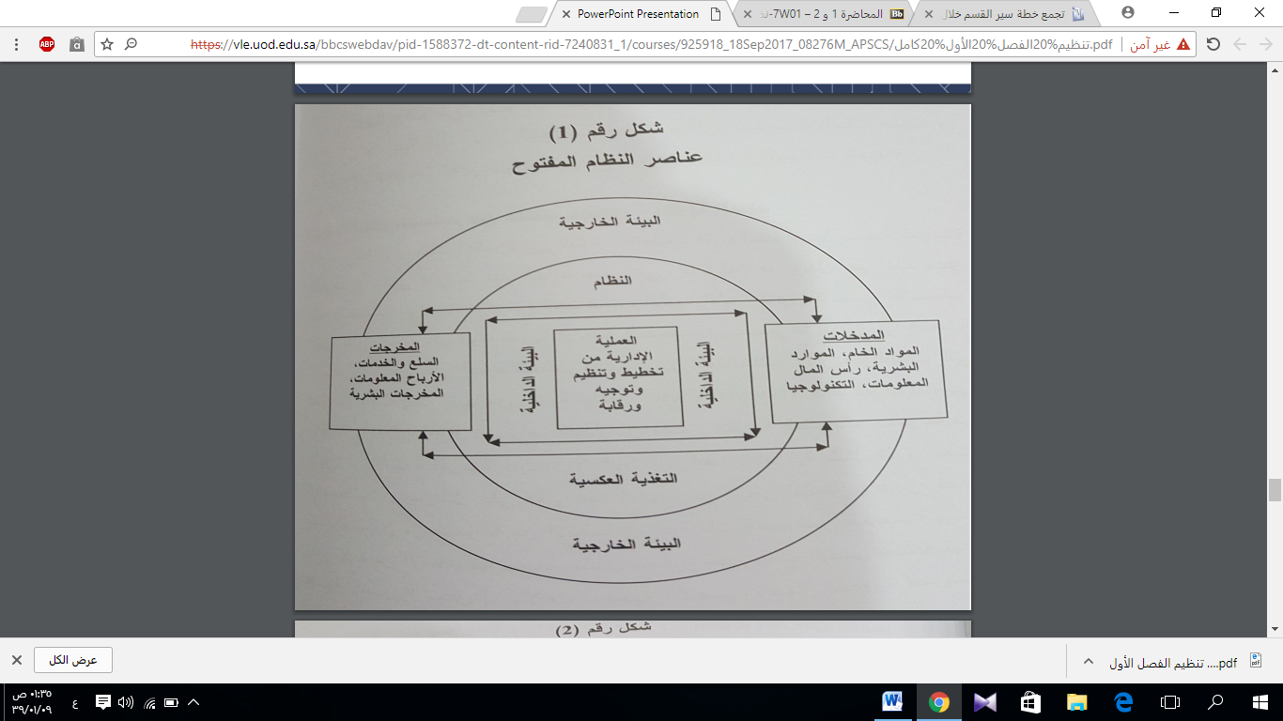
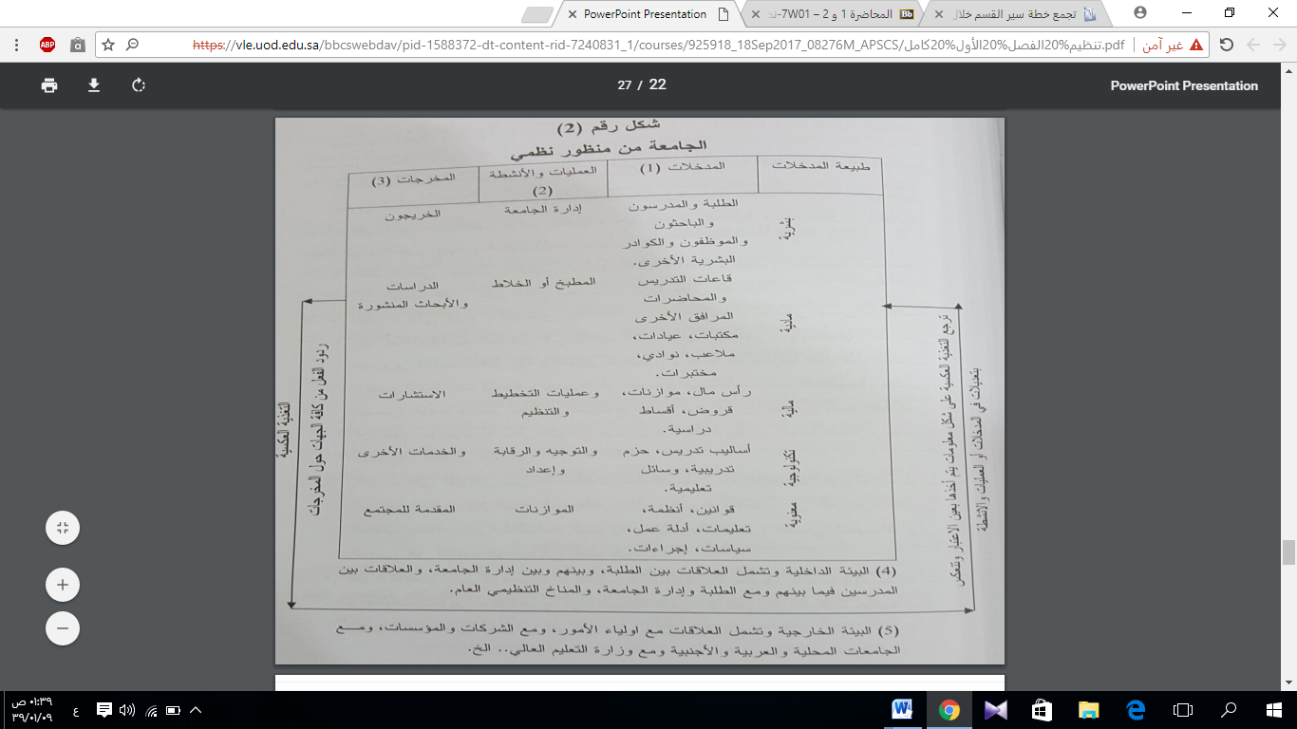
يضيف دانيال كاتز وروبرت كهان خصائص اضافية للنظام المفتوح:
- الصفة الدائرية : حيث يتكون النظام من مجموعة من دروات عمل متكررة .
- القدرة على الاصلاح الذاتي و التطور و تجنب الضعف لأن النظام قادر على إنتاج مخرجات تزيد على المدخلات.
- القدرة على النمو و الانتشار : حيث يتجه النظام للتطوير من مرحلة البساطة و الحجم الصغير الى تنظيم أكثر تعقيدا و تطورا .
- القدرة على التوفيق بين الأنشطة المتناقضة و الوصول لمرحلة توازن مع البيئة المحيطة داخل وخارج التنظيم (التكيف )
- قدرة النظام على الوصول للأهداف بطرق عدة وبمدخلات وعمليات تحويل مختلفة ( الأبداع ) .
دورة حياة التنظيمات:
سبق وشبهما المنظمات الادارية بالإنسان أو الكائن الحي تأكيدا على كونها في تفاعل مستمر مع البيئة ويكمل هذه الصورة المنظور الذي يرى أن التنظيم يمر بمراحل شبيهة بدورة حياة الإنسان وهي مراحل تتميز بسمات ثابتة ومعروفة لكل مرحلة من مراحل العمر وتتحدد المراحل التي تمر بها المنظمات من هذا المنظور بخمس مراحل هي :
- المرحلة الابداعية: هي مرحلة التشكيل و انشاء التنظيم وهي شبيهة بمرحلة ولادة الانسان حيث تتصف بغموض الاهداف و الحاجة الماسة للإبداع و الابتكار الذي يتم ممارسته كمتطلب أساسي للبقاء و الاستمرار .
- المرحلة الجماعية: وهي خطوة متقدمة عن المراحل الاولى حيث تتضح وتتبلور الأهداف بشكل أفضل ولكن انماط الاتصالات والهيكل التنظيمي تبقى أقرب للا رسميه ويبذل أعضاء التنظيم جهود كبيرة لإظهار الولاء والالتزام التنظيمي .
- مرحلة الرسمية و الرقابة : يتم في هذه المرحلة وضع القواعد واجراءات للعمل وتتحدد أدوار العاملين بشكل أكثر دقة وتتحدد مراكز اتخاذ القرارات و مواقع المسئولية بشكل يمكن اعتبار هذه المرحلة بانها خطوة على طريق المؤسسية بديلا للفردية.
- مرحلة تطوير الهيكل التنظيمي : يصبح التنظيم في هذه المرحلة قادرا على الانتشار و التوسع في نشاطاته وما يقدمه من سلع وخدمات , ويزداد الاهتمام بالبحث عن فرص التطورويتجه أسلوب اتخاذ القرار ويصبح هناك نوع من اللامركزية لتكون القرارات بيد من هم أقرب للظروف و الأقدر على فهمها و التعامل معها.
- مرحلة الضعف و الانحدار: تتميز هذه المرحلة بمعايشة ظروف صعبة مثل زيادة عدد المنافسين وتقلص حجم الحصة في السوق ممل ينعكس سلبا على العاملين ويشهد التنظيم زيادة في نسبة الدوران الوظيفي , كذلك يظهر الصراع و التوتر مما يجعل الإدارة تتنتهج الاسلوب المركزي في العمل في المحاولة منها للسيطرة على الوضع وضبط الأمور .
الملخص :
يعتبر التنظيم كيانا اجتماعيا له هدف واضح ومصمم بوعي وله حدود واضحة ويعمل على أساس دائم لتحقيق الأهداف المحددة له ويتصف الهيكل التنظيمي بثلاثة سمات رئيسية هي : الرسمية و التعقيد و المركزية , ويهتم المصمم التنظيمي ببناء وتغيير التنظيم بشكل يكفل قدرته على تحقيق الأهداف . ولفهم النظم شعبية كبيرة في نظرية التنظيم وهو منظور يرى أن التنظيم يتكون من مجموعة أنظمة فرعية مترابطة و متكاملة تشكل في مجموعها كلا متكاملا . و يتميز بالتفاعل النشط مع البيئة المحيطة تأثيرا وتأثرا ويمر التنظيم في دورة حياته بعدة مراحل : التشكيل , الجماعة, الرسمية, تكامل التنظيم , الانحدار .
أسئلة للمناقشة :
- هل يمكن اعتبار كافة الجماعات تنظيمات بالمعنى العلمي ؟ برر أجابتك
- هي ينحصر دور نظرية التنظيم في وصف الظواهر الإدارية أم يشمل على إعطاء الوصفات حول الأساليب و الأشكال الإدارية الأنسب للعمل ؟
- قارن بين مفهومي النظام المفتوح و النظام المغلق كأساس لدراسة التنظيمات الإدارية ؟
- قارن بين مفهوم السلوك التنظيمي ونظرية التنظيم ؟
- بين المدخلات و العوامل البيئية المحيطة لكل من المنظمات التالية : قسم أدارة الأعمال في الجامعة , وزارة الداخلية .

الفصل الثاني (1 ) محاضرة الثالثة
تطور نظرية التنظيم
مقدمة :
يعكس التطور في نظريات التنظيم نمطا تراكميا في المعرفة تم الوصول إليها من خلال الدراسات و التجارب الإدارية المختلفة في مواقع العمل. كما يتميز الفكر التنظيمي بأنه فكر غربي لأن العالم الغربي يتعامل مع المشاكل الإدارية بمنهجية علمية و يخضعها للتحليل و البحث العلمي , ويتم تجريب الوسائل و البدائل المختلفة للتعامل معها و على ضوء نتائج هذه التجارب يتم الوصول الى تفنين المبادئ و النظريات وتصبح في متناول المديرين. ورغم صعوبة التصدي لمهمة تصنيف نظريات التنظيم في إطار محدد واضح إلا أنه لا بد من وضع إطار مرجعي رغم أنه لن يكون إطارا جامعها لا من حيث الترتيب التاريخي لظهور النظريات ولا من حيث التداخل بين الأفكار الأساسية فيها . مع أخذ كل هذه الأمور في الاعتبار يمكن تتبع التطور في نظريات التنظيم من منظورين أساسين هما : المنظور النظمي و المنظور الهدفي .
المنظور النظمي :
تبنى هذه النظرية على مفهوم أن التنظيم الإداري نظام رئيسي يتكون بدورة من عدة أنظمة فرعية , ويتفرع هذا المنظور بدورة الى منظور يرى التنظيم نظاما مغلقا معزولا عن البيئة المحيطة , وأن كفاءة التنظيم تعتمد على القدرة على التحكم في المكونات الأساسية الداخلية له من مدخلات و عمليات تشغيل ومخرجات .
أما المنظور الأخر فهو منظور النظام المفتوح الذي يرى التنظيم كيانا عضويا يتفاعل مع البيئة الداخلية و الخارجية . وبالتالي يتفاعل مع مكونات البيئية الخارجية ويستفيد من التغذية العكسية ليعدل النظام وفقا لما يستجد من متغيرات .
المنظور الهدفي :
يرى أصحاب هذا المنظور أن التنظيم كيان اجتماعي هادف يتم إنشاؤه بوعي لتحقيق أهداف تنظيمية محددة . و يتفرع هذا الرأي الى اتجاهين . الأول يؤكد على أن التنظيم يهدف الى تحقيق الأهداف المحددة له بشكل عقلاني و موضوعي بما يحقق المصلحة التنظيمية . أما الرأي الثاني فيرى أن الأهداف التي يسعى التنظيم لتحقيقها ليست بالضرورة الأهداف الموضوعية بل الأهداف الشخصية التي ستقرر على ضوء الصراعات و المصالح لذوي النفوذ في التنظيم , حيث تأخذ أهداف هذه الجهات الأولوية على الأهداف الرسمية للتنظيم .
تطور نظرية التنظيم : فيما يلي جدول يوضح تتبع التطور في نظرية التنظيم وفق المنظور النظمي و الهدفي :
الفترة الزمنية  المنظور | 1900-1930  المرحلة الأولى | 1930-1960  المرحلة الثانية | 1960-1975  المرحلة الثالثة | 1975  المرحلة الرابعة
منظور النظم | التنظيم نظام مغلق | التنظيم نظام مغلق | التنظيم نظام مفتوح | التنظيم نظام مفتوح
منظور الهدفية | التنظيم يسعى للعقلانية | التنظيم يهتم بتحقيق الأهداف الاجتماعية للعاملين | التنظيم يهتم بتحقيق العقلانية | التنظيم يهتم بتحقيق الاهداف الاجتماعية للعاملين
الافتراضات و القيم الأساسية | التنظيم عبارة عن آلة تهتم بتحقيق الكفاية | التنظيم عبارة عن كفاية اجتماعي يهتم بالعلاقات الإنسانية | الاهتمام بتفهم العوامل الموقفية وأهمية التصميم التنظيمي | الاهتمام بالنفوذ و المصالح الانسانية

مساهمات مبكرة في الفكر التنظيمي :
قبل تناول النظريات التنظيمية المختلفة لابد من الإشارة الى مساهمات بعض المفكرين السابقين لعصرهم وكان لأفكارهم تأثير على الفكر الإداري بشكل مباشر أو غير مباشر وهم :
- نيقولا ميكافيللي : يرتبط أسمة بمفهوم الانتهازية و المقولة الشهيرة ( الغاية تبرر الوسيلة ) ولكنه رغم هذا كان له إسهام إداري كبير في موضوع القيادة وكان سباقا الى التفريق بين مفهومي السلطة القيادة .
- آدم سميث : ويرتبط أسمة بشكل رئيسي بعلم الاقتصاد أكثر من ارتباطه بالإدارة لكنة أيضا كان سباقا في تحديد آليات زيادة الإنتاج وقد توصل الى مبدأ تقسيم العمل و التخصص في التنظيم باعتبارهما شرطان ضروريان لتحقيق هدف زيادة الإنتاج .
أهم النظريات الإدارية من منظور تاريخي :
نظريات المدرسة الكلاسيكية في الادارة :
يؤرخ لهذه النظريات بأنها ظهرت في القرن الماضي وتعرف في الادارة باعتبارها بدايات إتباع المنهج العلمي التجريبي في الإدارة حيث تم التعامل مع موضوع الإدارة كعلم . وتشمل هذه المدرسة نظريات فرعية تشترك في الافتراضات الأساسية وتختلف في المنهجية المتبعة . سنتناول النظريات التالية :
نظرية الإدارة العلمية لفردريك تايلور : حيث يحتل هذا العالم مكانا مهما في تاريخ علم الإدارة رغم كونه بدأ عاملا ثم مهندسا وليس إداريا . إذ يعتبر أول من أخضع العمل في المصنع للدراسة و البحث بمنهجية علمية تجريبية وأهم التجارب التي قام بها :
تجربة رفع الكتل المعدنية , تجربة ملاءمة الأدوات المستخدمة بالإنتاج , تجربة تغذية الآلات . وعلى ضوء هذه التجارب نشر كتابة الشهير ( مبادى الادارة العلمية ) الذي حدد فيه مبادى الأساسية التي يجب على المديرين العمل بها وهي :
- ضرورة استبدال الطرق التقليدية في العمل و القائمة على التخمين لتحديد معدل الإنتاجية بطرق علمية تعتمد على الدراسة العلمية لكل خطوات العمل .
- ضرورة تحمل الإدارة مسئولية اختيار العاملين وتدريبهم على الطرق المناسبة لأداء الأعمال .
- تعاون الإدارة و العاملين لتحقيق الأهداف التنظيمية .
- توزيع المسئولية عن العمل بين الإدارة و العاملين بحيث تقوم الإدارة بعملية التخطيط و الإشراف و العمال بالتنفيذ .
هنري فايول و المبادي التنظيمية :
يختلف هنري عن تايلور في الخلفية العلمية فهو كان مديرا لأحد الشركات في بلدة فرنسا وتعلم من خبرته أن هناك مبادئ إدارية يجب مراعاتها للحصول على أنتاج أفضل ورأى أمكانية تطبيق هذه لمبادئ في كافة المجالات و على كل المستويات . أهم مبادى فايول لزيادة الإنتاج هي :
تقسيم العمل على أساس التخصص , توازن السلطات مع المسئوليات , الانضباط و الالتزام , وحدة الأوامر , أولوية مصلحة العمل على المصالح الفردية , ضرورة دفع أجور عادلة للعاملين , إتباع درجة مناسبة من المركزية و اللامركزية , التسلسل الرئاسي , التمسك بالنظام كأساس للعمل و التعامل مع الناس , ضرورة الاستقرار الوظيفي للعاملين من خلال التخطيط للقوى العاملة , تشجيع المبادرة الفردية , تشجيع روح الفريق .

النظرية البيروقراطية لصاحبها ماكس فايبر : أستاذ الاجتماع الماني الجنسية حيث تزامن دراساته مع تجارب تايلور , حيث كان يبحث عن تفسير سيي تخلف بلادة في بداية القرن العشرين هن بقية الدول الأوربية و أمريكا ومن خلال دراسات توصل الى تصور أ, نظرية حول تطور المجتمعات , حيث قسم مراحل المجتمعات حسب مؤهلات شاغلي الوظائف القيادية فيها الى ثلاثة مراحل :
مرحلة السلطة التقليدية : حيث تتسم المجتمعات في هذه المرحلة بأن شرعية القادة السياسيين الاداريين تنبع من أصول تقليدية مثل الوراثة و الجاه و النسب, أما أداء الإدارة فيكون بدائيا وغير كفء .
مرحلة السلطة الكارزماتية : تتميز المجتمعات في هذه المرحلة بأن السلطة تكون فيها لأشخاص يتمتعون بصفات قيادية خاصة مما يؤدي الى وجود إدارة جيدة نوع ما . لكن المشكلة الرئيسية للمجتمعات في هذه المرحلة هي عدم وجود مؤسسية . إذ أنه وما يختفي مثل هؤلاء القادة حتى يعود مستوى الإدارة الى التدني .
مرحلة السلطة القانونية : يشغل الوظائف الادارية في هذه المرحلة أشخاص ممن تتوافر فيهم مؤهلات و الشروط المحددة في القوانين وتمتاز الإدارة في هذه المرحلة (البيروقراطية ) بالكفاءة و الإنجاز و الدقة في العمل فحسب ماكس فايبر كما كان التنظيم الإداري بيروقراطيا كان الإنتاج عاليا . وقد حدد فايبر خصائص النظرية البيروقراطية على النحو التالي :
- تقسيم العمل و التخصيص
- التسلسل الرئاسي
- وضوح خطوط السلطة
- اتباع نظام الجدارة في التعيين
- اعتبار الادارة مهنة تحتاج للتأهيل و التدريب
- وجود قواعد و تعليمات محددة لسير العمل
- الاهتمام بالتوثيق وتنظيم السجلات
- الرسمية في علاقات العمل داخليا و خارجيا
- الاهتمام بدفع أجور وتعويضات عادلة للعاملين
يلاحظ من النظريات السابقة تركيزها على أهميه الوصول الى مبادئ إدارية تتصل بشكل التنظيم و علاقات العمل كآلية لتحقيق الكفاية الانتاجية و تنحصر اهتماماتها بالمكونات الداخلية للتنظيم . ويمكن تفسير ذلك بالظروف التي صاحبت ظهورها حيث كانت الاولوية لزيادة الانتاج وكان العمال يفتقرون للتدريب و الحوافز الاقتصادية تحتل أهمية كبيرة . وقد تغير هذا الواقع لاحقا مما استدعى أن تأخذه النظريات اللاحقة بعين الاعتبار . فقد كانت الأمور التنظيمية الهيكلية و الالتزام بها أساس زيادة الإنتاج و تركزت النظرة للتنظيم على اعتباره نظاما مغلقا .
أهم النظريات في المرحلة الثانية :
تحولت النظرة التنظيمية في هذه المرحلة من كونها كيانات ميكانيكية الى كيانات اجتماعية عضوية . حيث دخل على الخط علماء النفس و الاجتماع و العلوم السلوكية المختلفة . ويمكن القول أن العنوان الرئيس في هذه المرحلة هو مدرسة العلاقات الانسانية التي ترى في التنظيمات أنها كيانات انسانية تتكون من مهام و بشر وليس الآت جامدة يثبت فيها البشر ويمكن استبدالهم كقطع غيار. أهم الجهود البحثية في هذه المرحلة هي تجارب مصنع هوثورن وسميت بهذا الاسم لأنها أجريت في مصنع هوثورن في شركة وسترن إلكتريك في ولاية إلينوي بأمريكا في الفترة 1924-1927 على مرحلتين الاولى و الثانية .

التجارب في المرحلة الأولى :
حيث تعتبر هذه التجارب امتدادا لتجارب تايلور حيث ركزت في البداية على العوامل المادية و الطبيعية التي يتعلق بالاجتهاد و الاجور و الظروف المحيطة بمكان العمل وأثارها على الإنتاج وليس على العوامل النفسية و الاجتماعية التي تم تناولها لاحقا ومن تلك التجارب :
- تجربة الإضاءة
- تجربة جدولة العمل
- تجربة الأجور و الحوافز
لم تأتي التجارب الثلاثة السابقة بنتيجة تتفق و الافتراضيات التي وضعها فريق البحث مما جعلهم يوجهوا اهتمامهم الى وجهة جديدة و هي التوجه مباشرة الى العاملين للتعرف على سر تلك النتائج . وهذا ما يقودنا الى المرحلة الثانية من التجارب .
التجارب في المرحلة الثانية :
انضم الى هذه المرحلة التون مايو وهو أستاذ في جامعه هارفارد بعد تعيينه استشاريا في شركة ويسترن إلكتريك حيث ترأس فريق البحث واستمرت الجهود من 1927 – 1932 تم خلالها إجراء عدة تجارب ركزت على التعرف على ما يريده العمال وما يفكرون فيه ومن هذه التجارب:
- تجربة المقابلات .
- تجربة ملاحظة السلوك الجماعي .
وقد تبين لفريق البحث عدة أمور أهمها :
- أهمية الحوافز المعنوية مثل نمط الإشراف و العلاقات الطيبة على الإنتاجية .
- التعرف على أثر الجماعات غير الرسمية على الإنتاجية .
شكلت هذه التجارب تأثيرا كبيرا على نظرية التنظيم ولفتت أنظار الباحثين إلى أثر القيم و الاتجاهات ونمط العلاقات على الانتاجية وأصبح هناك تأكيد على النواحي الإنسانية التي أصبح مطلوبا من المديرين و المشرفين أن يعطوها مزيدا من الاهتمام

الفصل الثاني (2) المحاضرة الرابعة
تطور نظرية التنظيم
شستر برنارد و الأنظمة التعاونية :
يعود الفضل لبرنارد في التأكيد على ضرورة النظر للتنظيم على أنه كيان تعاوني لا يعتمد فقط على السلطة الرسمية الممنوحة للرئيس في إصدار الأوامر و لا على التهديد بتوقيع العقاب . فقد أكد برنارد على أن السلطة الحقيقية للمدير تعتمد على رغبة المرؤوسين في قبول قيادته و التعاون معه . ومن هنا جاء التأكيد على التنظيمات غير الرسمية بشكل يفوق أهمية التنظيم الرسمي على أن يكون دور المدير دور القائد للفريق الذي يحرص على تسهيل عملية الاتصالات و تحفيز المرؤوسين بمختلف الطرق . حيث ركز على فكرة التوازن التنظيمي ( عطاءه للمنظمة مقابل حوافز عادلة ) وأي خلل في هذا التوازن يعني تدني رغبة العامل في بذل طاقته القصوى في العمل . حيث قدم برنارد خلاصة تجربته و خبرته في كتاب (وظائف المدير) .

نظرية دوجلاس ماكر يجور :
مهدت كتابات كل من التون مايو و شستر برنارد الطريق لدخول المختصين في العلوم الاجتماعية و السلوكية مجال الإدارة , حيث ركزت الكتابات على العلاقات الإنسانية و الحوافز المعنوية باعتبارها المحددات الرئيسية للإنتاج . وقد حدد دوجلاس نمطين للافتراضات السائدة حول الإنسان العامل أحدها افتراضات سلبية رمز لها (x) وافتراضات إيجابية رمز لها ب (y ) . يتمثل الشق الأول من نظرية (x) بافتراضات سلبية أهمها :
- يتوجب على الإدارة إجبار العامل على العمل و مراقبته بشكل دقيق وتهديده بالعقوبات من أجل ضمان قيامة بالعمل .
- يكره العاملون تحمل المسئولية و يفضلون أن يتم توجيههم مباشرة .
- يعطى العاملون الأهمية الكبرى لعنصر الأمن الوظيفي و للحوافز المادية و يظهرون مستوى متدني من الطموح
أما الشق الثاني من نظرية (Y) فيستند الى افتراضات إيجابية مغايرة للافتراضات السابقة أهمها :
- يجب العاملون ممارسة الرقابة و الضبط الذاتي و يلتزمون بتحقيق الأهداف .
- تتوافر لدى العمال القدرة و الرغبة على تحمل المسئولية .
- يتمتع معظم العمال بقدرات إبداعية خلاقة و لا تقتصر هذه القدرات على المديرين
وبناء على الافتراضات الايجابية لمكر يجور حول الأنسان فهو يرى أنه من الافضل أن يستند سلوك المديرين و نمط إدارتهم على الافتراضات الايجابية حول الإنسان .
وارن بينس وأفول البيروقراطية :
يمثل رأيه أوج الاهتمام بالحركة الإنسانية حيث يرى أن التنظيمات البيروقراطية وفق نمط ماكس فايبر بما تتصف به من رسمية وروتين وتوثيق و تقسيم العمل على أساس التخصص الدقيق لم تعد صالحة للعصر و تطوراته ورأى أن هناك ضرورة لإيجاد تنظيمات أكثر إنسانية وديموقراطية ولا مركزية وتعتمد على وجود جماعات العمل وروح الفريق وسمي هذه التنظيمات بالتنظيمات الادهوقراطية و التي ستتناولها لاحق في مقررنا إن شاء الله .

نظريات المرحلة الثالثة ( الموقفية ) :
هربرت سايمون :
يعتبر هربرت من الناقدين لافتراضات المدرسة الكلاسيكية فهو يرى أن الحديث عن العقلانية أمر غير واقعي , لأن للعقلانية متطلبات لا يمكن لأي مدير توفيرها فهي تتطلب أن يحيط المدير بكافة الظروف المحيطة بالمشكلة أو بالقرار المطلوب اتخاده وبكافة البدائل لحل هذه المشكلة ومن ثم القدرة على تحليل كل مزايا و مخاطر البدائل المختلفة و اتخاذ القرار الأمثل الذي يحقق أكبر المزايا و يتجنب أغلب المخاطر . وهذه نظرية مثالية في عالم الإدارة إذ قد لا يتوفر لا الوقت و لا المال ولا المعلومات لكل لذلك . وأفضل ما يمكن للمدير فعلة هو القدرة على أتخاذ القرار المقبول وليس القرار المثالي .
كاتز وكهان :
كاتز وكهان من علماء النفس الاجتماعي التنظيمي , الذين أكدوا على ضرورة النظر للتنظيم كنظام مفتوح .
جوان وود ورد وتشارلز بيرو :
حيث أكد كل من جوان وود ورد وتشارلز بيرو وغيرهم من علماء معهد تا فستوك البريطاني أهمية عوامل مثل التكنولوجيا , حجم التنظيم كعوامل تؤثر على نمط التصميم التنظيمي المناسب لكل حالة لتأثير هذه العوامل على نمط التنظيم ودرجة الرسمية .

نظريات المرحلة الرابعة :
مثلت النظريات في هذه المرحلة إضافة نوعية , إذ تم التأكيد على ضرورة النظر إليها باعتبارها مسرحا سياسيا تلعب فيه القوى و المصالح دورا كبيرا في تحديد طبيعة الهيكل التنظيمي . إذ يلعب المديرون و أصحاب المصالح دورا كبيرا في تحديد ماهية الأهداف التنظيمية وفي اختيار نوعية التكنولوجيا التي تخدم مصالحهم الذاتية و التي ليست بالضرورة مصلحة التنظيم . مما يعني أن تصميم الهيكل التنظيمي يمثل في نهاية الأمر تسوية يتم التوصل إليها بين كافة الأطراف المؤثرة . و يعتبر جيمس مارس وهر برت سايمون وجفري ففر أهم رواد هذه النظريات في تأكيدهم على ضرورة تفهم المصالح و الاولويات الخاصة بأصحاب التأثير السياسي حتى يمكن تفهم طبيعة التصميم التنظيمي الموجود .

النظريات الإدارية من منظور هدفي :
يقدم رتشارد سكوت إطارا تصنيفيا مختلفا للتنظيمات يضم ثلاثة فئات وضمن فترات تاريخية مختلفة وذلك على النحو التالي :
- التنظيمات باعتبارها أنظمة رشيدة .
- التنظيمات باعتبارها أنظمة طبيعية .
- التنظيمات باعتبارها أنظمة مفتوحة عقلانية و عضوية .

التطور في نظرية التنظيم من المنظور هدفي :
فيما يلي جدول يوضح تلك النظرة لكل التنظيمات المذكورة :
1900-1930  التنظيمات ككيانات عقلانية | 1930-1960  التنظيمات كأنظمة طبيعية | 1960-1970  عقلانية | 1970-  عضوية
نظرية الإدارة العلمية  ( تايلور ) | نظرية العلاقات الانسانية  ( مايو )  النظم التعاونية  ( برنارد ) | عقلانية محدودة  ( مارس وسايمون ) | أنظمة التكنولوجيا الاجتماعية  ( ميلر ورايس )
نظرية اتخاذ القرارات  (سايمون ) |  | النظرية الموقفية  ( لورانس و لر تش ) | أنظمة قادرة على الصمود
النظرية البيروقراطية  ( فايبر) |  | هياكل متنوعة  ( وود ورد و بلاو )
نظرية المبادئ الإدارية
(فايول )

النظريات الإدارية من منظور هدفي :
التنظيمات باعتبارها أنظمة عقلانية : ينظر لها من هذا المنظور على أنها آليات تهدف الى تحقيق أقصى درجة من العقلانية التنظيمية المتمثلة في الوصول لتحقيق الأهداف المحددة لها بأقل تكلفة ممكنة .
التنظيمات باعتبارها أنظمة طبيعية : تؤكد هذه النظرة على أن التنظيمات كيانات طبيعية حية وقائمة بذاتها ودورها لا يقتصر فق على تحقيق الأهداف الرسمية بل يتعداه ليشمل تحقيق أهداف العاملين فيها من أفراد و جماعات وتبين أهمية الجماعات غير الرسمية .
التنظيمات باعتبارها أنظمة مفتوحة : حيث أنها تتفاعل مع البيئة المحيطة وهي كيانات معقدة تشتمل على العديد من الأنظمة الفرعية ومكوناتها من أفراد و جماعات و العلاقات بينهم و المصالح و الأهداف الخاصة بهم .

الملخص :
اعتمدت نظرية التنظيم الحديثة على أعمال المفكرين الأوائل من أنصار المدرسة الكلاسيكية الذين حاولوا الوصول الى مبادئ عملية صالحة للتطبيق في جميع الظروف سعيا للوصول الى تنظيمات عقلانية آلية و مبسطة معتمدين في ذلك على التجارب العلمية من ناحية وعلى الادارة التقليدية نحو إدارة أكثر إنسانية بفعل تغير الظروف . وما لبثت أن بينت النظريات الموقفية صعوبة الوصول لمبادئ إدارية بمعزل عن الظروف المحيطة بالتنظيم مما استلزم البحث عن أنماط تنظيمية مختلفة . أما المرحلة الحديثة فترى أن صراع القوى السياسية لها دور في تحديد النمط التنظيمي نتيجة لصراع أصحاب النفوذ .

أسئلة للمناقشة :
- تتبع المراحل التي مرت بها نظرية التنظيم مبينا أهم المساهمين فيها ؟
- كيف ترى مساهمة كل من آدم سميث ونقولا ميكافيللي ؟
- يرى بعض الكتاب أن اتجاه تجارب مصنع هو ثورن نحو تفحص أثر العوامل الإنسانية و الاجتماعية في الانتاج جاء بمحض الصدفة علق على ذلك .
- بماذا تميزت المرحلة الأخيرة عن المرحلة الثالثة في تطور الفكر التنظيمي ؟

الفصل الثالث (1) المحاضرة الخامسة
الفاعلية التنظيمية
مقدمة :
يعتبر تعريف الفاعلية التنظيمية أمرا في غاية الأهمية لأنه معيار مهم في نجاح التنظيم أو فشلة , وبقدر أهمية تحديد هذا المفهوم بقدر ماهناك صعوبة في الاتفاق على تعريف واحد ومقبول له . وتختلف التعريفات لهذا المفهوم باختلاف عدد الباحثين حيث يعطي كل منهم التعريف الخاص به . ويتراوح تعريف مفهوم الفاعلية ما بين :
- معدل إنتاجية العامل .
- تكلفة العامل.
- تكلفة تقديم الخدمة .
- نسبة التطور في أعمال التنظيم .
- معدل الربح.
- معدل العائد على رأس المال المستثمر .
إن كلا من هذه المعايير قد تكون أداة أو معيار مناسب لقياس الفاعلية التنظيمية, لكن السؤال هو أولوية معيار على آخر , وماهي مبررات اختيار معيار ما دون آخر في تحديد مفهوم الفاعلية .

الفرق بين الفاعلية و الكفاءة :
يقترن مفهوم الكفاية ( Efficiency) بمفهوم الفاعلية (Effectiveness )
لكن مفهوم الكفاية يشير أساسا الى البعد الاقتصادي في طريقة تحديد الأهداف و الى نسبة المخرجات للمدخلات. إذ يتوجب على التنظيم تحقيق الأهداف المحددة بالموارد الموجودة وهي في الغالب موارد محدودة مما يستلزم إدارتها بشكل اقتصادي ينعكس في مستوى المخرجات منسوبة الى المدخلات .
أما مفهوم الفاعلية فيشير الى مؤشرات نوعية تتمثل أساسا في القدرة على تحقيق الأهداف من بين مؤشرات أخرى ومن واقع التجارب ليس من الممكن دائما تحقيق الفاعلية و الكفاءة معا على الرغم من أهمية ذلك .
وقد تغير مفهوم الفاعلية التنظيمية في الستينات وبداية السبعينات من التركيز على قدرة التنظيم على تحقيق أهدافة المتمثلة بالبقاء الى معايير جزئية مثل :
- مستوى الروح المعنوية عند العاملين .
- معدل حصول الحوادث أو إصابات العمل .
- نسبة التغيب عن العمل.
- معدل الدوران الوظيفي .
كل هذه المعايير اعتبرت في ذلك الوقت المؤشرات على فعالية المنظمات . ويبين الجدول القادم مدى تنوع وتعدد المعايير المقترحة كمقاييس للفاعلية و مدى التناقض بينها .

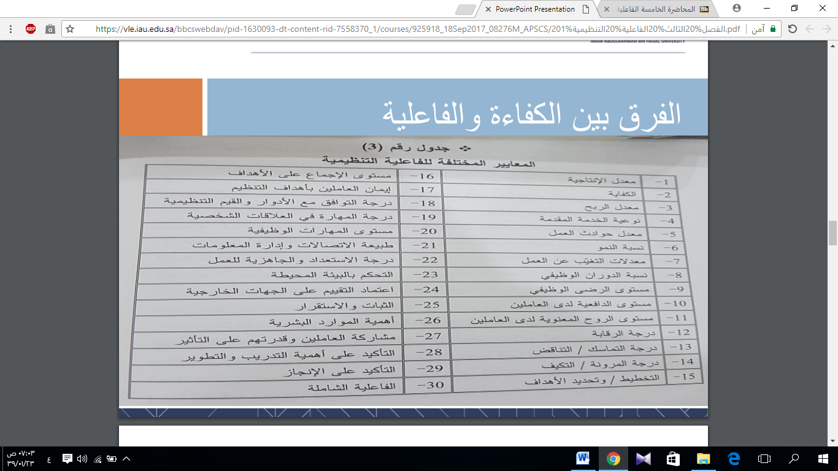

الكفاءة : الطريقة الاقتصادية التي يتم بها انجاز العمليات المتعلقة بالأهداف وعادة ما يعبر عنها من خلال النسبة بين المخرجات / المدخلات
الفاعلية : قدرة المنظمة على تحقيق أهدافها , بحيث يتم الاهتمام برعاية كافة الأطراف ذات العلاقة بالمنظمة مثل ( الملاك , العاملين , الادارة , الموردين , العملاء )
مقارنة بين المدير الكفء و الفعال :
الكفء | الفعال
يعمل الاشياء بطريقة صحيحة | يفكر و يعمل الاشياء الصحيحة
يحل المشاكل التي تعترض طريقة | يبتكر بدائل خلاقة لحل المشاكل
يحافظ على الموارد و الأدوات | يستخدم الموارد المتاحة بأقصى مثالية
يبتع النظام و المنهج الموضوع | يحصل على النتائج
يعمل على تقليل التكاليف | يعمل على زيادة الارباح
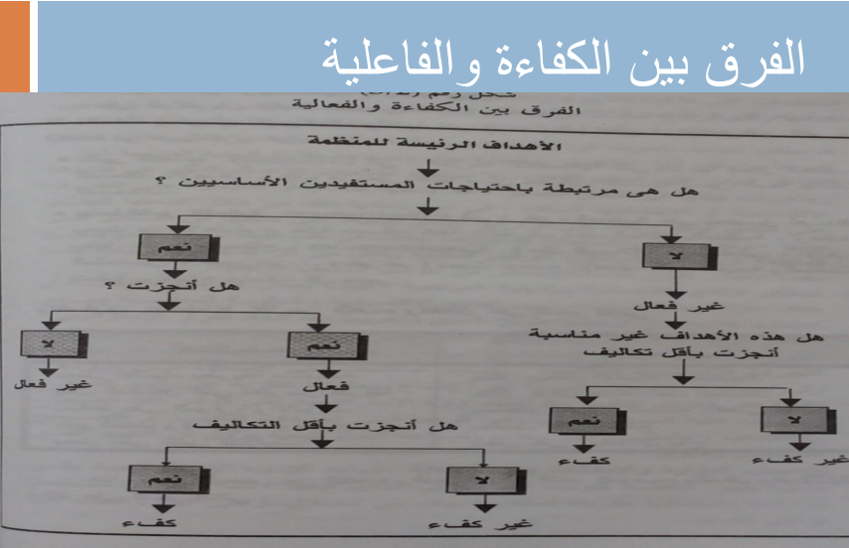
ولهذا قد يكون التنظيم :
- كفء و فعال .
- كفء وغير فعال .
- فعال وغير كفء .
- غير فعال و غير كفء .
الفاعلية :
و لا شك أن أي معيار يتم اختياره كمؤشر على الفاعلية يعتمد على الشخص أو الجهة التي تقوم بالتقييم أكثر من الاعتماد على العمل أو التنظيم الذي يجرى تقييم فاعليته . و كذلك فإن بعض مقاييس الفاعلية قد تكون أكثر مناسبة لتنظيم ما منها الى تنظيم آخر , بل أن معيار الفاعلية قد يختلف حسب مراحل تطور التنظيم . ففي المراحل الأولى لأي تنظيم قد تكون القدرة على البقاء و تحقيق التوازن بين النفقات و الإيرادات هدفا مقبولا لكن مع مرور الوقت لابد وأن يتغير المعيار ليصبح معدل الأرباح المحققة أو الحصة السوقية . ويوضح هذا المنطق ضرورة وجود معايير مركبة و متعددة لقياس الفعالية .
وقد حدد توم بيترز وروبرت وترمان في كتابهما المشهور( البحث عن الإبداع ) بعض الخصائص الاساسية للمنظمات المبدعة / الفعالية وذلك على نحو التالي :
- التأكيد على الإنجاز.
- الاهتمام بالمستفيدين من خدمات التنظيم .
- درجة الاستقلال الممنوحة للموظفين في التصرف .
- زيادة الإنتاجية من خلال مشاركة العاملين .
- تفهم العاملين لأهداف التنظيم و التفاعل معها .
- وجود علاقات جيدة مع التنظيمات المشابهة .
- بساطة الهيكل التنظيمي وانخفاض تكلفة الخدمات المساعدة .
- اقتصار الرقابة المركزية على الأمور الاساسية و إتاحة حرية أكبر للتصرف و الابداع .
مداخل مختلفة لقياس الفاعلية التنظيمية :
- القدرة على تحقيق الأهداف .
- المدخل النظمي .
- مدخل القدرة على إرضاء الجهات الاستراتيجية المؤثرة في التنظيم .
- مدخل القدرة على التوافق بين القيم و المصالح المختلفة .
- مدخل إدارة الجودة الشاملة .

الفصل الثالث (2) المحاضرة السادسة
الفاعلية التنظيمية
أولا : مدخل القدرة على تحقيق الأهداف
الفعالية التنظيمية :
وهي قدرة المنظمة على تحقيق الأهداف التي أنشأت من أجلها . وذلك من خلال :
- تحديد الأهداف التي تسعى المنظمة الى تحقيقها .
- توجيه كافة الموارد المادية و البشرية من أجل تحقيق الأهداف فكلما زادت قدرتها على تحقيق الهدف زادت فعاليتها .
ومن ضمن الاهداف المألوفة للحكم على فاعلية التنظيم :
- تأدية المؤسسة للخدمات المطلوبة منها بشكل جيد , وبتكلفة منخفضة .
- التفوق على المنافسين .
- التوسع و الانتشار .
- الحصول على حصة معينة من السوق .
عيوب مدخل القدرة على تحقيق الأهداف :
- التركيز على المخرجات و إهمال المدخلات و العمليات التحويلية .
- صعوبة الاعتماد على الأهداف كمعيار وحيد للفعالية فالمنظمة نظام اجتماعي مبني على تفاعلات داخلية و خارجية .
- تعامل المنظمة مع العديد من الأهداف المتباينة : مثل هدف انتاج سلع ذات جودة عالية وبتكلفة منخفضة .
- تعامل المنظمة مع بيئة متغيرة : فالأهداف عرضة للتعديل و التغيير المستمر .
ثانيا : المدخل النظمي
النظر الى التنظيم باعتباره كيانا مركبا , يتكون من العديد من الأنظمة الفرعية المترابطة لكل منها خصائصها الخاصة بها .
الفعالية هي : قدرة المنظمة على تحقيق كافة الأهداف المتعلقة بالأنظمة المترابطة للمنظمة , سواء مدخلات , عمليات تشغيل , مخرجات . ولتحقيق ذلك يجب التركيز على ضرورة :
- القدرة على اقامة علاقات مع البيئة المحيطة تكفل الحصول على المدخلات و تصريف المخرجات .
- المرونة في التجاوب مع المتغيرات البيئية .
- كفاءة العمليات الإنتاجية او التحويلية .
- وضوح خطوط الاتصالات .
- مستوى مقبول من الصراعات يمكن السيطرة عليه .
- مستوى مقبول من الرضا الوظيفي .

الجدول التالي يوضح بعض معايير فاعلية التنظيمات من منظور نظمي :
المتغيرات الأساسية | مصنع | مستشفى | جامعة
المدخلات / المخرجات | العائد على الاستثمار | عدد المرضى المعالجين | عدد أبحاث أعضاء هيئة التدريس
عمليات تحويلية / مدخلات | التغير في مستوى المخزون | معدل الاستثمار في التكنولوجيا الطبية | تكلفة نظام المعلومات
عمليات تحويلية / مخرجات | حجم المبيعات | عدد المرضى للمعالجين | عدد الطلاب
المخرجات / المدخلات | التغير في رأس المال | التغير في عدد المرضى | التغير في أعداد الطلاب

ثالثا : القدرة على إرضاء الجهات الاستراتيجية المؤثرة على التنظيم :
- الفعالية التنظيمية : القدرة على تلبية مطالب الجهات الاستراتيجية المؤثرة علية , و التي يعتمد عليها في استمراره و بقائه .
- وتعتبر المنظمات بمثابة منابر سياسيه يتنافس عليها أصحاب المصالح المختلفة للحصول على الموارد .
- أن للأطراف المؤثرة مصالح وأهداف متعارضة مما يجعل تحقيقها دون تعارض أمر في غاية الأهمية . ولذا فإن فعالية التنظيم تتمثل في المهارة و القدرة على إدارة التناقضات و الخروج بأكبر ربح و أقل الخسائر .
- يجب على المديرين تحديد الأطراف ذات التأثير على المنظمة و على استمرارها , وتحديد القوة النسبية لكل طرف , و الاستراتيجيات المختلفة للتعامل معها . ويتوضح في الجدول التالي :
المؤثرون و الاستراتيجيون | المعايير
المالكون | عائد الاستثمار , النمو في الأرباح
الموظفون | الاجور, المزايا الاخرى , الرضى عن العمل
العملاء | السعر المناسب , نوعية السلعة أو الخدمة
الموردون | الرضي عن الدفعات , امكانيات البيع المستقبلية
الدائنون | القدرة على دفع الدين
اتحادات العمال | اجور ومزايا عمل منافسة , ظروف عمل جيدة , الرغبة بالتفاوض العقلاني
الجهات الحكومية | العمل وفق القانون , تجنب المخالفات
الموظفون المحليون | التفاعل و التعاون بشأن الشئون المحلية , عدم الإضرار بالبيئة
رابعا : مدخل القدرة على التوافق بين القيم و المصالح المختلفة
- يقوم على افتراض عدم وجود معيار مثالي ووحيد لقياس الفعالية يتفق علية الجميع , إذ ليس هناك اجتماع على الأهداف التي يهدف التنظيم الى تحقيقها , إذ أن معيار شخصي يعتمد على القيم الشخصية للقائمين على عملية التقييم .
- يقوم أيضا على الاهتمام بالوسائل و الأهداف في تقييم فعالية التنظيم .
- يهتم بتحديد كافة القوى المؤثرة على التنظيم و تقييمها من اجل نجاحة و فعاليته لذلك لابد لأي تنظيم من تحديد المصالح المختلفة التي لابد من خدمتها و ترتيبها في قائمة واحدة يتشكل منها معايير خاصة لكل تنظيم وحسب طبيعة العمل .
هناك بعض المعايير المرتبطة بالفاعلية التنظيمية وتم استنباطها من نموذج للأبعاد المختلفة التنظيمية وتظهر في الجدول التالي :
المعيار | التعريف
المرونة | القدرة على التكيف مع المتغيرات البيئية و متطلباتها
الحصول على الموارد | الحصول على الدعم الخارجي و على التوسع في قوة العمل
التخطيط | القدرة على وضع أهداف واضحة و مفهومة
الإنتاجية و الكفاية | زيادة حجم الإنتاج , معدل عال للمخرجات مقارنة بالمدخلات
توفر المعلومات | قنوات واضحة للاتصالات تعرف العاملين بالمؤثرات في العمل
الثبات و الاستقرار | وجود نظام , و استمرار , وسلاسة في العمل
قوة عمل متماسكة | وجود ثقة واحترام و تعاون بين العاملين
قوى بشرية مؤهلة | توفير التدريب الازم للعاملين , وزيادة مهاراتهم ليكونوا قادرين على تأدية المهام بشكل جيد
ينظر الى التنظيم من منظور المرحلة التي يمر بها :
ففي مرحلة التكوين و الإبداع : تحتاج المنظمة في سعيها للتكوين و سلوكها طريق الإبداع الى دعم خارجي مما يوجب عليه المرونة في التعامل مع المستجدات وهو ما يؤكد علية منظور نظرية النظام المفتوح .
و في مرحلة الجماعية : تصبح الموظفون ضمن قائمة الجهات الاستراتيجية مما يوجب على التنظيم تبنى نهج العلاقات الانسانية الذى يعمل على تقوية الشعور بالولاء و الانتماء وخلق الشعور بالتماسك .
وفي مرحلة الرسمية : يتركز الاهتمام على مختلف القوى المؤثرة على التنظيم سواء كانوا موظفين أو حكومة أو مستفيدين على الإنتاجية و النظام . وهذا هو تركيز نظرية المنهج العقلاني .
و في مرحلة التطوير : يصبح مجال الاهتمام موجها نحو التحكم بالبيئة الخارجية وإيجاد قدر المرونة في التنظيم تسمح بتأمين الموارد و استمرار النظام وهو ما يؤكد عليه منظور النظام المفتوح .
في مرحلة الضعف : تحتاج المنظمة و القوى المؤثرة الى قدرة أكبر على الابداع وهو ما تحتاجه في المرحلة الأولى للنمو وهذا ما يؤكده نموذج النظام المفتوح .
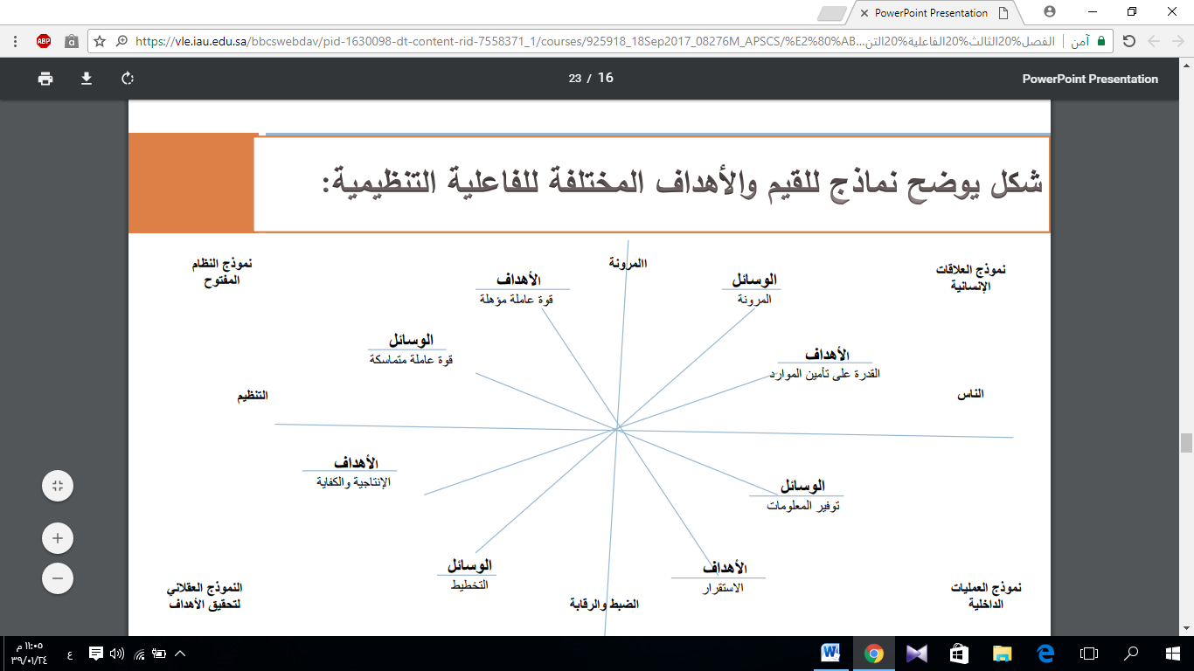
خامسا : مدخل الجودة الشاملة :
يؤكد هذا الأسلوب في قياس الفعالية على مؤشرات شاملة تشمل كل الأطراف ذات العلاقة القريبة و البعيدة بعمل التنظيم , إذ تعتمد الفعالية التنظيمية وفق هذا الأسلوب على الاهتمام بثلاث عناصر اساسية هي :
- التركيز على رضا العميل
- الاهتمام بالتحسين المستمر
- اعتماد نمط عمل الفرق
التركيز على رضا العميل : ويعني الاهتمام باحتياجات العملاء الخارجيين ( الزبائن ) و الداخليين ( الموظفين ) وذلك من خلال إيجاد علاقات قوية معهم للتعرف على رغباتهم وآرائهم .
التحسين المستمر : يعني أن لا يقتصر التحسين على التأكد من مطابقة الخدمة أ, السلع للمواصفات بل يتم بذل قصارى الجهود لتحسين الخدمات و السلع و العمليات التي تتم من خلالها .
التركيز على فريق العمل : وتعني كسر الحواجز التقليدية بين المستويات المختلفة في التنظيم وبين التنفيذيين و الاستشاريين وبين الوحدات المختلفة من خلال تشكيل جماعات عمل تتحمل المسئولية المشتركة عن الجودة الشاملة للخدمات و السلع المقدمة . كما يجب التأكد أن مسألة الجودة و الاهتمام بمها ليست قضية فنية متعلقة بأشخاص معينين دون غيرهم بل جزءا من كل خطوة في العمل وجزاء هام من الوصف الوظيفي عل كل موظف أن يتأكد منها .

الفعالية التنظيمية :
يتبين من الطرق السابقة لقياس الفعالية أنها جميعها ذات فائدة , ولكن لكل منها وقت ومرحلة مناسبة للاستخدام . ويمكن توضيح الظروف المناسبة لكل طريقة في الجدول التالي :
الاسلوب | الظروف المناسبة
مدخل تحقيق الأهداف | اذا كان التنظيم قادرا على صياغة أهداف واضحة و محددة وقابلة للقياس
مدخل النظام | عندما تكون العلاقة بين المدخلات و المخرجات واضحة
مدخل ارضاء الجهات الاستراتيجية | عندما تكون قوى المؤثرة قوية جدا ويتوجب على التنظيم التجاوب مع طلباتها
مدخل القدرة على التوافق بين القيم و المصالح المختلفة | عندما لا يكون واضحا للتنظيم أي المجالات يجب أن تحظى بالتركيز , وعندما تتغير المعايير من فترة لأخرى

ملخص الفصل :
تناولنا في هذا الفصل الفاعلية التنظيمية وبينا أن قباسها له أهميته وأيضا صعوبته . تم التعريف بأربعة أساليب لقياس الفاعلية . الأول يؤكد على قدرة التنظيم على تحقيق الأهداف المحددة له . بينما الأسلوب الثاني وهو أسلوب النظم فيركز على كفاءة التنظيم وقدرته على تأمين المدخلات للنظام وتحويلها لمخرجات تحقق ربحية اقتصادية واجتماعية . بينما يهتم الأسلوب الثالث بالقدرة على تلبية متطلبات الجهات التي يعتمد وجود النظام عليها . بينما يجمع الاسلوب الرابع بين الثلاثة أساليب السابق ذكرها . وهو أسلوب يمكن استخدامه عندما تتفاوت القيم و المصالح باختلاف مراحل تطور التنظيم .
أسئلة المناقشة :
- ماهي أهمية تحديد مفهوم الفاعلية التنظيمية في نظرية التنظيم ؟
- ماهي الأساليب المستخدمة لقياس الفاعلية التنظيمية؟ بين مزايا و عيوب كل منها .
- كيف يؤثر منظور المرحلة التي يمر بها التنظيم على المعايير المستخدمة لتقييم فاعليته ؟

الفصل الرابع المحاضرة التاسعة
الأبعاد المختلفة للهيكل التنظيمي
مقدمة :
يتكون الهيكل الرسمي للتنظيم من التقسيمات الداخلية وآليات التنسيق المختلفة التي تهدف الى ضمان السيرة و الرقابة على ما يحدث داخل التنظيم .
من أكثر مظاهر التنظيم وضوحا هي الخارطة التنظيمية و التعليمات و الإجراءات المتبعة في التنظيم . ورغم تقلص أهمية التنظيم الرسمي في مراحل لاحقة في التفكير التنظيمي إلا أنه لا يزال يعتبر الأداة الرئيسية لتحقيق الأهداف وتحديد العلاقات التنظيمية وتوضيح خطوط الاتصال , الى جانب تأثيره وتحديده لدور الأفراد وطبيعة وناق عملهم .

الأبعاد الرئيسية للهيكل التنظيمي :
يتفق كثير من الباحثين الاداريين على ثلاثة أبعاد رئيسية للهيكل هي :
- التعقيد و الضخامة
- الرسمية و التقنين
- درجة المركزية

التعقيد :
أولا : التعقيد و الضخامة :
يعتبر مبدأ تقسيم العمل و التخصص أساسا مهما في عملية التنظيم و يتضمن تقسيم المنظمة الى عدد من الوحدات وفق أسس معين ويتم ترتيب هذه الوحدات عموديا ويشرف كل منها على عدد من الأقسام و الفروع مما يضمن الإشراف الدقيق و المساءلة . و التعقيد التنظيمي محصلة أسباب كثيرة أهمها تنوع الوحدات الإدارية أفقيا و عموديا و جغرافيا .

التعقيد - التقسيم الأفقي:
يشير الى إنشاء عدد من الوحدات الإدارية يتولى كل منها القيام بوظيفة متخصصه مثل إدارة الانتاج و التسويق و الافراد .. الخ
إذ يقضي التنظيم نوعا من التخصص الوظيفي وهناك علاقة طردية بين تعدد و تنوع الوظائف ودرجة تعقيد التنظيم .
تتعدد الأسس التي يمكن تقسيم العمل عليها على أساسها فمنها:
- التقسيم على أساس الوظيفة أو الخدمة المقدمة .
- التقسيم على أساس المراحل التي تمر بها الخدمة أو فئة المستفيدين .
- التقسيم على أساس عدد العاملين .
- التقسيم على أساس المنطقة الجغرافية .

التعقيد – التقسيم العمودي :
التنظيم العمودي : يزداد التنظيم تعقيدا مع زيادة الوحدات التنظيمية المتخصصة و التي توزعت أفقيا على عدد من الإدارات و الأقسام و يستدعى هذا التوسع تقسيم هذه الوحدات عموديا الى مستويات إدارية متعددة بحيث يشرف كل مستوى إداري على عدد من الأعمال لكي لا تنحرف عن المسار المطلوب ويرافق زيادة عدد المستويات الإدارية صعوبات في الاتصال و التنسيق و الإشراف ويختلف عدد المستويات الإدارية ما بين مؤسسة و أخرى حتى ولو تساوى هدد العاملين فيها و يعتمد ذلك على حجم نطاق الإشراف الذي يعتمده التنظيم .
كلما زاد نطاق الإشراف قل عدد المستويات الإدارية وبدأ شكل التنظيم بسيطا و مستطيلا
وكلما قل نطاق الأشراف تعددت المستويات الإدارية وظهر التنظيم على شكل هرم .
ما هو نطاق الإشراف ؟ يمكن تعريفة بأنه ( عدد العاملين الذين يستطيع أن يشرف عليهم شخص واحد بكفاية و فعالية)
بالتالي كلما كان التنظيم أقرب لشكل هرم وكان نطاق الإشراف محدودا كان الإشراف أكثر إحكاما ولكن تزداد صعوبات التنسيق و الاتصالات و العكس صحيح . وما يقرر حجم نطاق الاشراف هو : طبيعة الوظيفة , خصائص و مهارات العاملين .
الشكل التالي يبين أثر حجم نطاق الإشراف على الشكل التنظيمي :
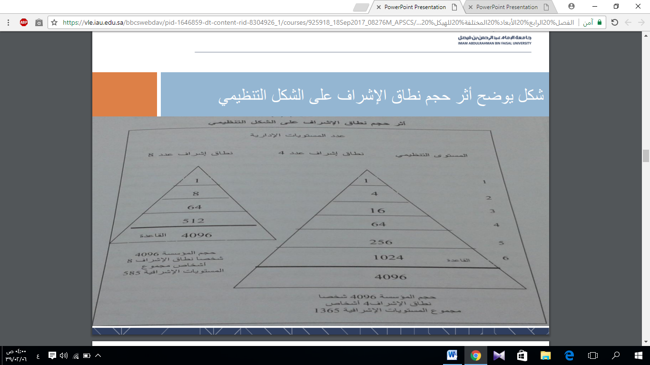
التعقيد – التقسيم الجغرافي:
البعد الجغرافي : 1- يؤثر على درجة تعقيد فيتمثل بعدد الفروع التابعة و التي تتوزع في المناطق الجغرافية المختلفة .
2- إذا كلما زاد عدد الفروع زادت درجة تعقيد التنظيم و الهياكل التنظيمية .
العقيد الخلاصة :
أن توسع التنظيم أفقيا و عموديا و جغرافيا يؤدي الة زيادة درجة تعقيده و زيادة المشاكل مما يوجب حلها بإيجاد وسائل و آليات خاصة بالتنسيق و الرقابة وهو ما يشكل عبئا إضافيا على المديرين .
إن قرار التوسع بالحجم في التنظيم يجب أن يكون محسوبا بحيث لا تكون تكلفته أكبر من العائد المتوقع منه .
أبعاد الهيكل التنظيمي – الرسمية :
ثانيا: الرسمية
- تشير الرسمية الى الدرجة التي يتم فيها تقنين قواعد و إجراءات العمل بحيث تتم تأدية الأعمال بشكل محدد و منمط .
- كلما زادت الرسمية كان بالمجال لاجتهاد الموظفين قليلا
- وتعد الخطوة الأولى لتحقيق الرسمية في العمل هي وصف الوظائف
ويشير وصف الوظائف الى : (تحديد المهام و الواجبات و المسئوليات المطلوبة في كل وظيفة و المؤهلات و الخبرات المطلوبة توافرها في شاغلها )
- تختلف درجة الرسمية من تنظيم لآخر باختلاف طبيعة العمل و المستوى الإداري .
- من السهل تحقيق الرسمية و التقنين في العمليات الروتينية وفي المستويات الإدارية الدنيا و ذلك عكس الأعمال المهنية و الاستشارية و في المستويات الإدارية العليا فهي تتطلب درجات من عدم الرسمية .
- لا يشجع التقنين على المبادرة و الإبداع
يؤدي الالتزام بالوصف الوظيفي لكل وظيفة الى :
- القدرة على التنبؤ بسلوك العاملين لأنهم يؤدون أدوارا محددة بدقة .
- الثبات و النظام في العمل .
- ضمان التنسيق و التناغم في العمل .
- يمكن الإدارة من تعيين عاملين بمؤهلات عادية غير متخصصة
الوسائل المتبعة في تحقيق الرسمية في السلوك :
- انتقاء الموظفين الذين يتوافقون مع قيم وأهداف التنظيم .
- توضيح متطلبات الدور من خلال إعداد الوصف الوظيفي .
- العمل على إيجاد ثقافة تنظيمية خاصة بالمنظمة .
- السياسات و التعليمات .
- الأتمتة أو الميكنة

أبعاد الهيكل التنظيمي – المركزية :
اقتصار حق اتخاذ القرارات بيد جهة واحدة أ, مستوى إداري واحد أو شخص واحد في قمة الهرم التنظيمي و المركزية المطلقة غير موجودة في عالم الواقع, فعملية اتخاذ القرارات تمر بخطوات معينة و التي تتمثل في ( جمع المعلومات , تحليل المعلومات , تحديد بدائل الحل , اختيار البديل الأفضل , و تنفيذ القرار و متابعته . ويصعب على المدير القيام بها بالكامل.
- على الرغم من وجود سلطة غير رسمية فإن ذلك لا يغير من نمط المركزية .
- بالإضافة الى أن وجود بعض التفويض في السلطات فإن ذلك لا يغير من نمط المركزية .
- يعتمد الحكم على وجود المركزية أو اللامركزية على أسلوب اتخاذ القرارات .
مراحل اتخاذ القرار :
- مرحلة جمع المعلومات عن المشكلة المطلوب اتخاذ قرار بشأنها
- تحليل هذه المعلومات 3- تحديد البدائل المختلفة 4- اختيار البديل الأفضل 5- عملية التنفيذ و المتابعة .
أبعاد الهيكل التنظيمي :
- العلاقة بين المركزية و التعقيد في الهيكل التنظيمي علاقة عكسية .
- العلاقة بين المركزية و الرسمية :
- تقوم التنظيمات التي يتصف عملها بالروتينية و التي تعتمد على العمالة غير الماهرة بعملية تقنين واسعة للمهام و الأعمال ويساعدها في ذلك اعتماد أسلوب مركزي في الإدارة .
- تقوم التنظيمات التي تعتمد على الموظفين المهنيين بدرجة أقل من التقنين و الرسمية وأسلوب لا مركزي في الإدارة .

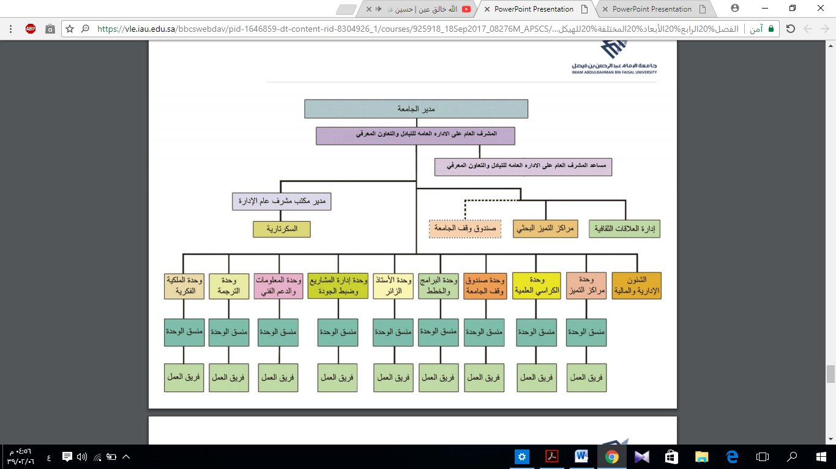

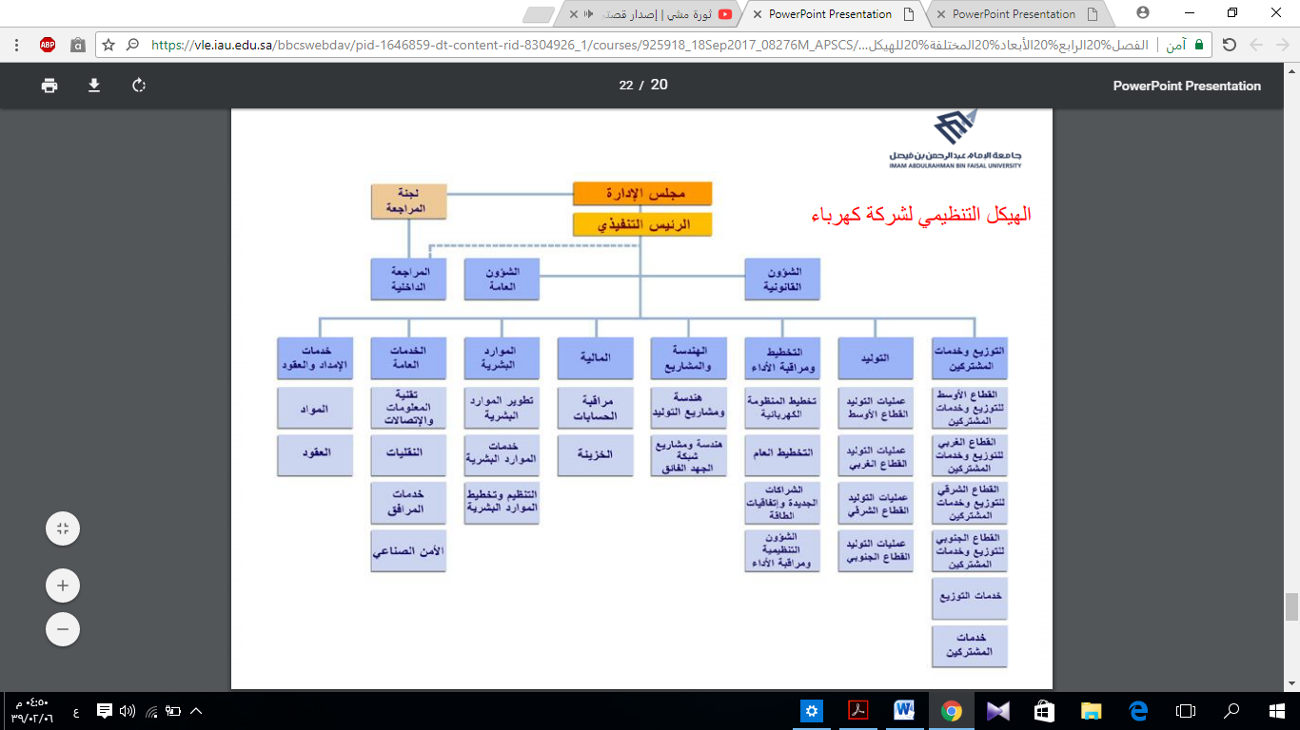

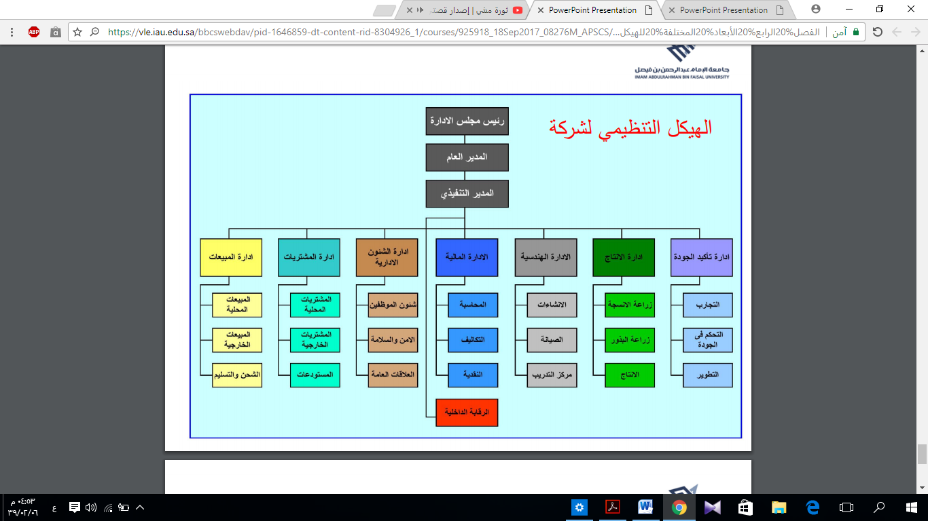
أسئلة المناقشة :
- حدد أهم أبعاد الهيكل التنظيمي و معنى كل منها ؟
- بين العلاقات بين الأبعاد الرئيسية للهيكل التنظيمي ؟
- ماهي الوسائل التي تتبعها التنظيمات عادة في تقنين السلوك و الوصول للرسمية المطلوبة ؟
- بين المقصود بالمركزية و الأمركزية كأساليب إدارية و علاقتهما بمفهوم السلطة و فوائد و ظروف استخدام كل منها ؟

الفصل الخامس المحاضرة العاشرة
محددات الهيكل التنظيمي 1
مقدمة:
يتفق المفكرون على أن الاستراتيجية تلعب دورا كبيرا في تحديد نمط الهيكل التنظيمي الى حد أن الفكر التنظيمي الكلاسيكي رأي فيها المحدد الوحيد للملامح التنظيمية وقد استند في هذا الاعتقاد الى عدة افتراضات هي :
- وجود أهداف واضحة يسعى التنظيم لتحقيقها
- إتباع الأسلوب العقلاني للوصول لتك الأهداف
- سعي التنظيم لتحويل المدخلات الى مخرجات
- ضرورة معرفة الظروف البيئية التي يعمل فيها التنظيم
- اعتبار الهيكل التنظيمي الآلية العقلانية للوصول للأهداف
مفهوم الاستراتيجية :
يعتبر البحث في موضوع الاستراتيجية على قدر كبير من الأهمية في الفكر التنظيمي لارتباط هذا المفهوم بالوظيفة الأولى للإدارة وهي وظيفة التخطيط .
أصل كلمة الاستراتيجية :
ترجع الى الكلمة اليونانية ( Srtategos) وتعني فنون الحرب و ادارة المعارك .
يعرفها قاموس المورد :
أنها علم أو فن الحرب أو وضع الخطط وإدارة العمليات الحربية .
و تعرف الاستراتيجية على أنها :
عملية وضع الأهداف طويلة المدى التي تسعى المنظمة الى تحقيقها و الوسائل المناسبة لتحقيق تلك الأهداف وتخصيص الموارد اللازمة لذلك واتخاذ القرارات حول حجم النشاطات و مجالات التوسع فيها ونمط التعامل مع الظروف المستجدة فبما يتصل : بمدخلات الإنتاج و الظروف الاقتصادية المتغيرة و نمط التعامل مع المنافسين .
إعداد الاستراتيجية :
إعداد الاستراتيجية بشكل مسبق | إعداد الاستراتيجية بشكل متدرج
من اللازم أن تكون الاستراتيجية معدة سلفا و واضحه المعالم , لتكون الأساس الذي يحكم كافة القرارات التي تتصل بمسيرة التنظيم وذلك بافتراض إمكانية التنبؤ بدرجة عالية من الثقة بالمستقبل و على أساس علمي وبافتراض وجود بيئة مستقرة يمكن التنبؤ بظروف التغيير فيها . | ينطبق هذا المفهوم من أن الاستراتيجية لا يمكن أن يتم إعدادها مسبقا نتيجة التغيرات البيئية المستمرة بل كانت تتطور بشكل تدراجي وتأتي نتيجة لعدة قرارات يتم اتخاذها استجابة للظروف و استغلالا للفرص .

فيما يتصل بتأثير الاستراتيجية على نمط التنظيم فإن هناك اتفاقا كبيرا على أن الاستراتيجية تعتبر أحد المحددات الرئيسية لنوع التنظيم بالإضافة لمحددات أخرى سنتناولها لأحقا.
ويمكن التفرقة بين نوعين رئيسين من الاستراتيجيات حسب درجة الشمول وهما :
الاستراتيجية الشاملة و الاستراتيجية الجزئية وتحدد الاستراتيجيات الشاملة مجالات الاستثمار الرئيسية التي اخترتها المنظمة وقد تكون الاستراتيجية الشاملة هي نفس الاستراتيجية الجزئية في حالة المنظمات صغيرة الحجم بينما العكس في المنظمات الكبيرة .
الأنواع الرئيسية للاستراتيجيات المتبعة في المنظمات :
أولا استراتيجية التميز و الإبداع :
تركز على التفرد و التميز في مجال العمل بحيث يكتسب التنظيم شهرة في مجال ما . مما يخلق ولاء العميل بحيث تتبلور صورة ذهنية ايجابية عن الجهة مقدمة السلعة أو الخدمة مثل ضبط جودة السلعة او الخدمة كأساس لكسب ثقة العملاء مثل الساعات السويسرية و التي رغم المنافسة العالمية الحادة لها إلا انها لاتزال تحظى بالتفوق .
يتسم التنظيم : ب البساطة و الرسمية المنخفضة و اللامركزية في اتخاذ القرارات .
ثانيا : استراتيجية التوسع و الانتشار :
تعتمد على التوسع المكاني بهدف الانتشار و الوصول الى أكبر عدد ممكن من العملاء ولو أدى ذلك انيا الى تقليل الربح أو حتى تحمل خسارة في سنوات التأسيس الأولى مثل البنوك أو بعض المؤسسات الحكومية بهدف تقريب الخدمات للمواطنين .
يتسم التنظيم : ب التعقيد و الجمع بين الثبات و المرونة .
ثالثا :استراتيجية ضبط التكلفة :
تركز على ضبط النفقات و تقليل التكلفة كأساس للحصول على أكبر حصه سوقية مثل شركات صناعه السيارات اليابانية تتبع هذا الاستراتيجية للتنافس مع الشركات العالمية الأخرى
يتسم التنظيم : ب المركزية و الرسمية لزيادة الرقابة على النفقات .
يشير الباحثون للعلاقة بين الاستراتيجية المتبعة و ملامح الهيكل التنظيمي من حيث درجة التعقيد حيث يرى (تشارلز) أن الاستراتيجية خطة يتم تحديدها مسبقا إذا ما أريد للكفاءة أن تتحقق وأن هناك علاقة واضحة وخطية بين الاستراتيجية ودرجة التعقيد و الرسمية و المركزية . إذ يتطلب تغيير الاستراتيجية تغييرا في نمط الهيكل التنظيمي إذا ما أريد للكفاءة أن تتحقق أما إذا لم يتغير الهيكل التنظيمي حسب الاستراتيجية فإن الكفاءة التنظيمية ستتأثر سلبا .
كما يرى أن التنظيمات الإدارية تتطور مع مرور الزمن من تنظيمات بسيطة و غير معقدة الى تنظيمات أكثر تعقيدا بسبب :
- التطورات التكنولوجية 2- زيادة رأس المال 3- زيادة القوة البشرية 4- تنويع الاستراتيجيات التي تعتمد التوسع في السلع و الخدمات .

قسم (ما يلز ) و (تشارلز ) الاستراتيجيات المتبعة في التنظيمات الى أربعة أنواع رئيسية هي :
- استراتيجيات دفاعية :
تفترض وجود بيئة مستقرة مما لا يحفزها على التوسع و البحث عن مجالات عمل جديدة , ولا على تغيير الاستراتيجية المتبعة أي انها تسعى الى الاحتفاظ بما لديها و تتميز التنظيمات التي تتبع هذه الاستراتيجيات :
- ببساطة هيكلها التنظيمي - المركزية و الرسمية .
من أمثلتها : المنظمات البيروقراطية الحكومية ( الجامعات الحكومية ) .

- استراتيجيات مستقبلية :
- نقيض للاستراتيجيات الدفاعية وتعتمد استكشاف الفرص الجديدة التي تعتبر المصدر الرئيس للأرباح .
- تهتم بالأفكار الإبداعية التي تمكنها من استشعار الاتجاهات الأهداف المستقبلية التي سيكون لها انعكاسات على مجالات عملها . وتستلزم هذه الاستراتيجيات وجود: هياكل تنظيمية أقل مركزية وأقل رسمية و بساطه أكثر في نمط التنظيم من الاستراتيجيات الدفاعية .
- مثل الجامعات الخاصة في سعيها المستمر لتقديم برامج لا تقدمها الجامعات الحكومية .
- هذا النوع من الاستراتيجيات يستعدى الكثيرين و يزيد من المنافسين وتسلط الأضواء على المنظمات التي تتبعها وتصبح محل رقابة من الرأي العام و الاجهزة السياسية مما يجبرها أحيانا على إعادة النظر في الاستراتيجيات المتبعة .

- الاستراتيجيات تحليلية :
تمثل استراتيجيات وسيطة بين الاستراتيجيتين السابقتين فهي أكثر حذرا من الاستراتيجيات المستقبلية ولكنها متقدمة على الاستراتيجية الدفاعية
فهي لا تكون سباقة في طرح أفكار أو مبادرات جديدة بل تأخذ أفكار الغير جاهزة وتقوم بتطبيقها .
أما نوع التنظيم الذي يتناسب مع هذه الاستراتيجية فهو يجمع بين نمط التنظيم الثابت و المرن إذ يكون هناك هيكلية إدارية تتسم بالثبات و التقنين و الرسمية و المركزية الى جانب وجود أقسام أخرى تتمتع بالمرونة و حرية التعامل مع المتغيرات الجديدة كما تنظيم المعرفة .

- استراتيجيات رد الفعل :
- يكون سلوك التنظيمات في هذه الحالة متقلبا وغير مستقر وغير فعال في القدرة على التفاعل مع البيئة المحيطة وكل ما تقوم به المنظمة هو ردود أفعال جزئية على المتغيرات البيئية .
- التنظيم الذي يتناسب في هذه الحالة : هو التركيز على التخصص وتقسيم العمل و الاهتمام بالتقنين و الرسمية و المركزية في اتخاذ القرارات
الاستراتيجية | الاهداف | طبيعة البيئة | الخصائص الهيكلية
دفاعية | الاستقرار و الكفاية | مستقرة | رقابة محكمة, تقسيم شامل للعمل , درجة عالية من الرسمية , المركزية
تحليلية | الاستقرار و المرونة | متغيرة | رقابة محكمة على النشاطات المالية , ورقابة أخف على النشاطات الجديدة , نمط معتدل من الرقابة المركزية
مستقبلية | المرونة | متغيرة | هيكل تنظيمي بسيط , مستوى متدن من تقسيم العمل و الرسمية و اللامركزية

من الدراسات الاخرى المرتبطة بتأثير الاستراتيجية على التنظيم دراسات (مايكل بورتر) الذي أشار الى صعوبة أن تبدع أي منظمة في كل المجالات مما يوجب عليها تحديد ميزة تنافسية لها وإتباع استراتيجية تساعدها في الاستفادة من ذلك و يحدد بوتر ثلاثة أنواع من الاستراتيجيات يمكن الاختيار من بينها في ضوء ما يميزها من نقاط قوة و ما تعرفة من نقاط ضعف المنظمات المنافسة لها وهي :
- استراتيجية ضبط النفقات : وتركز على تقليل التكاليف الإنتاجية و تطبق الوسائل التكنولوجية التي تساهم في خفض النفقات. و الحصول على مدخلات الإنتاج بأسعار تفضيلية .
- استراتيجية التميز و التنويع : تتميز بالتخصيص في انتاج سلع مميزة بجودة عالية وتقديم خدمات سريعة واختيار تصاميم إبداعية وماركات ذات سمعة مرموقة تختلف عما يقدمه المنافسون مما يحفز العملاء على دفع أسعار مميزة تغطي التكاليف الإضافية التي تتكبدها المنظمة لتثبيت هذه الصورة.
- استراتيجية التركيز: تركز المنظمات التي تتبناها على قطاع معين من المستهلكين وتعمل على جذبهم للتعامل معها. مثل بعض الجامعات التي تخصصت في تقديم التعليم عن بعد ( الجامعة العربية المفتوحة )
أما الانماط التنظيمية التي تتناسب مع الاستراتيجيات المختلفة فإن التنظيم المعقد الذي يعتمد على درجة عالية من المركزية و الرسمية يتناسب مع استراتيجية ضبط النفقات لأنه يعتمد على الرقابة و المحكمة .
أما بالنسبة لاستراتيجيات التميز و التنويع و التركيز فتحتاج الى تنظيمات أكثر مرونة و بساطة وبمستوى منخفض من الرسمية ونمط لا مركزي في اتخاذ القرارات .

أسئلة للمناقشة :
- قارن بين النظرية المخططة و النظرة التطورية للاستراتيجية ؟
- هل الهياكل التنظيمية ثابته طوال الوقت ؟ وهل الاستراتيجيات ثابتة؟ بين رايك مبرر اجابتك ومعطيا أمثلة عملية .
- ما هي الظروف التي تلعب فيها الاستراتيجية تأثيرا كبيرا على نمط التنظيم ؟
- حدد أهم الاستراتيجيات التي يمكن للتنظيمات المختلفة إتباعها حسب ما يرى بورتر ما يلز وسنو أعط أمثله من الواقع العربي على كل منها ؟
- يرى بورتر أن بإمكان التنظيمات إتباع استراتيجيات عديدة عرف هذه الاستراتيجيات بوضوح ؟

الفصل السادس محاضرة 11
محددات الهيكل التنظيمي (2) حجم التنظيم
مقدمة :
لاقى بحث حجم المنظمة اهتماما كبير من حيث الباحثين الاداريين للتعرف على أثرة على طبيعة الهيكل التنظيمي والعوامل المتصلة به وهي درجة الرسمية و التعقيد ودرجة المركزية وتحديد المرحلة التي يتوقف عندها أثر الحجم على التنظيم . هذا إضافة الى قضايا أخرى تتصل بالتعرف على العلاقة بين حجم التكاليف الإدارية و النفقات غير المباشرة التي ترافق التوسع في التنظيم .
تعريفات :
إن أحد مقاييس الحجم في أي منظمة هو عدد العاملين الذين يعملون بشكل دائم فيها . أكد كثير من الكتاب على علاقة حجم التنظيم وتأثيره على درجة التخصص و التعقيد التنظيمي . حيث يمكن للمنظمات كبيرة الحجم الاستفادة من مزايا التخصص وتقسيم العمل بشكل أكبر من تلك الصغيرة الحجم . وهي أساليب يؤدي تطبيقها الى زيادة كمية الإنتاج و تحسين نوعيته . و يرى أحد الكتاب أن ظاهرة التوسع و زيادة الحجم تميز المنظمات الحكومية بشكل أكبر حيث أن هناك ميلا و فرصة لزيادة عدد العاملين بشكل غير مبرر لاعتبارات سياسية و اجتماعية و شخصية .
أثر الحجم على التكاليف الإدارية للأجهزة المساعدة :
نال موضوع التكاليف الإدارية و التكاليف غير المباشرة اهتمام الباحثين لأنه يعبر بدرجة ما عن الفعالية و الكفاءة التنظيمية . ومن مقاييس التكلفة الإدارية :
- نسبة المديرين العاملين
- نسبة المديرين التنفيذيين لمجموعة العاملين على خط الإنتاج
- نسبة التنفيذيين للاستشاريين
وتدل الدراسات على أن التكاليف الإدارية و التكاليف غير المباشرة . تحدد بعوامل عديدة إضافية للحجم مثل :
- طبيعة عمل المنظمة
- العوامل البيئية المحيطة
- نوع التكنولوجيا المستخدمة
- درجة التعقيد
- المراحل التي تمر بها المنظمة
أثر الحجم على المنظمات الصغيرة و الكبيرة :
ويبقى من المهم التأكيد أن احتياجات المنظمات صغيرة الحجم تواجه مشكلات تختلف عن المنظمات الكبيرة . إذ أن المنظمات الصغيرة تحتاج الى الأليات رقابية و مختلفة تقوم على الرقابة و الملاحظة المباشرة على عكس المنظمات الضخمة التي تعتمد سائل التقنين و الرسمية التي تعتبر فعالية في ضبط سلوك العامليين .

الفصل السابع محاضرة 11
محددات الهيكل التنظيمي تكنولوجيا التنظيم
مقدمة :
تعتبر التكنولوجيا أحد العوامل المؤثرة و المحددة لطبيعة التنظيم و سماته الأساسية , و حظى الموضوع باهتمام الدارسين حيث تمت دراسته على مستويين :
الاول : المستوى الكلي وهو مستوى المنظمة و العمليات ككل الثاني : مستوى الوحدة أو الفرد في المنظمة
وقد تمت الإشارة الى الأثار التي تتركها التكنولوجيا على النظام الاجتماعي للتنظيم مثل :
- انخفاض الإنتاجية
- تدني الروح المعنوية
- زيادة النسبة التغيب عن العمل
- التأثير على أنماط التفاعل بين العاملين
- التأثير على حجم نطاق الإشراف .
تعريف التكنولوجيا :
كلمة التكنولوجيا مشتقة من الكلمة اليونانية ( Tekhno logia ) الشق الاول من الكلمة باللغة الانجليزية Tthchne يعني الحرفة أما الشق الثاني Logia فتنعني دراسة شئ .
تعرف التكنولوجيا على أنها :
المعلومات و الأساليب و العمليات التي يتم من خلالها تحويل المدخلات في أي نظام الى مخرجات .
و يبدو واضحا أن هذا المفهوم لا يقتصر على التطور في المعدات و الآلات وهو المفهوم الأكثر تداولا بل يشير أيضا الى المعرفة الفنية كجزء أساسي من التكنولوجيا إذ يدخل ضمن نطاق التعريف :
- الطرق المتبعة في الإنتاج و تقديم الخدمات
- خصائص المواد المستعملة فيها
- النظام المعرفي الذي تستند إلية أساليب العمل
- نظام التتبع المستمر في العمل
- عملية الأتمته
دراسات جوان وورد :
تمت هذه الدراسات اعتمادا على مائة نصنع في بريطانيا تراوحت في الحجم من الصغيرة 250 عامل الى مصانع كبيرة أكثر من 1000 عامل وتم جمع معلومات متمثلة في : عدد المستويات الإدارية , نطاق الإشراف , التكاليف الإدارية , درجة الرسمية , معلومات مالية مثل الربحية .
وتمكنت من تصنيف تلك الصناعات الى ثلاث فئات هي :
- صناعات تكنولوجيا بسيطة مثل ( صناعة الأدوات العلمية )
- صناعات تكنولوجيا الإنتاج الكبير ( صناعة السيارات )
- الصناعات التي تعتمد أسلوب العمليات الاتوماتيكية ( الصناعات الكيماوية )
توصلت دراسة جوان وورد الى :
- وجود علاقة بين التوافق بين التكنولوجيا و الهيكل التنظيمي و الفعالية التنظيمية
- وجود علاقة بين التكنولوجيا المستخدمة و حجم التكاليف الإدارية
- يختلف نطاق الإشراف و بساطة الهيكل التنظيمي حسب نوع التكنولوجيا المستخدمة
توصلت أيضا الى أن كل نوع من التكنولوجيا يؤكد على وظيفة أساسية و يعتبرها أساس نجاحها :
- صناعات التكنولوجيا البسيطة : التطوير يعتبر سر نجاحها
- صناعات تكنولوجيا الإنتاج الكبير : تخفيض التكاليف و الجودة هي أساس النجاح
- الصناعات التي تعتمد على أسلوب العمليات الاوتوماتيكية : القدرة على التسويق و هو أساس النجاح .
شكلت هذه النتائج بداية تحول من نظريات المبادي الإدارية الى النظريات الموقفيه .

دراسة تشارلز بيرو :
- تنطلق دراسة بيرو لموضوع التكنولوجيا من أنها تعني المعرفة ولي الألة .
- يركز هذا المفهوم على التكنولوجيا علة ناحيتين من المعرفة هما :
- درجة أتباع اجراءات البحث التحليلية و المنطقية في حل المشاكل في العمل .
- عدد وتنوع المهام ودرجة روتينيتها أو مستوى تعقيدها .
صنف بيرو التكنولوجيا وفقا للأساس المعرفي الى أربعة أنواع :
- تكنولوجيا روتينية : ليس فيها اعمال استثنائية بل مهام سهلة الحل مثل موظف الكاونتر في البنك .
- تكنولوجيا أو مهام غير روتينية : تتصف بكثرة و تنوع الأعمال مثل التخطيط الاستراتيجي أو إعداد البحوث العلمية
- تكنولوجيا هندسية : وجود عدد كبير من المشاكل المختلفة التي يجب التعامل معها بطريقة عقلانية
- تكنولوجيا حرفية : تتعامل مع قضايا تتكرر مع مرور الوقت و غير متنوعة كثيرا وتستلزم خبرة خاصة .
العلاقة بين التكنولوجيا و نمط الهيكل التنظيمي حسب بيرو :
نوع التكنولوجيا | درجة الرسمية | درجة المركزية | نطاق الإشراف | التنسيق و الرقابة
روتينية | عالية | عالية | كبير | التخطيط و الإجراءات الصارمة
هندسية | متدنية | عالية | متوسط | التقارير و الاجتماعات
حرفية | متوسطة | متدنية | بين المتوسط و الكبير | الاجتماعات و التدريب
غير روتينية | متدنية | متدنية | بين المتوسط و المحدود | الاجتماعات و معايير الجماعة
دراسة جيمس ثومبسون :
التكنولوجيا المتسلسلة :
- تتميز بأن عمليات الإنتاج تمر بخطوات متتابعة و مرتبطة بعضها ببعض , حيث لا يمكن الانتقال الى مرحلة قبل إتمام المرحلة السابقة لها مثل العمل في المصانع وعلى خطوط الإنتاج .
- المشكلة الرئيسية التي تعاني منها المؤسسات التي تتبع هذه التكنولوجيا يقع في جانب المدخلات و المخرجات حيث لا تضمن المنظمات وصول المدخلات بالكميات و الأوقات المناسبة مما يعيق عملية الإنتاج بالإضافة الى عدم تصريف المخرجات .
- الاستراتيجية المناسبة لهذه التكنولوجيا التكامل للإمام أو الخلف أو في الاتجاهين .

التكنولوجيا الوسيطة :
- يتركز دور التكنولوجيا الوسيطة في التوفيق بين جانب المدخلات و جانب المخرجات .
- المشكلة الرئيسية تتمثل في الغموض وهدم التيقن و في الاعتمادية الكبيرة على العملاء في جانب المدخلات و المخرجات . مثل التكنولوجيا المستخدمة في البنوك الذي يقوم على الوساطة بين المودعين من جانب المدخلات و المقترضين من جانب آخر المخرجات
- الاستراتيجية المناسبة لهذه التكنولوجيا هي زيادة عدد العملاء من الجانبين .

التكنولوجيا المكثفة :
- يركز اهتمام المنظمات التي تستخدم هذه التكنولوجيا على فعالية الأداء من حيث السرعة تقديم و تحسين جودتها أكثر من الاهتمام بالربحية و تقليل النفقات .
- تنطبق بدرجة كبيرة على القطاع الحكومي الذي لا يهدف أساسا لتحقيق الربح .
- الاستراتيجية المناسبة لهذه التكنولوجيا استراتيجية تضمن التجاوب السريع و قدرة الحركة للتعامل مع الظروف و في الوقت المناسب تماما مثل المستشفيات و الإطفاء و القوات المسلحة .
مما سبق يتبين تفاوت مسؤوليات و أدوار المديرين حسب التكنولوجيا المستخدمة :
- التكنولوجيا الوسيطة يكون الاعتماد على القواعد و الإجراءات كآلية تنسيق
- التكنولوجيا المتسلسلة يكون الاعتماد على آليات التخطيط و الجدولة
- التكنولوجيا المكثفة الاعتماد على آليات التكيف
- كلما تعقدت التكنولوجيا استلزم ذلك تنظيما موازيا في التعقيد .
- كما أن التطورات التكنولوجيا المتسارعة تستلزم تنظيمات أكثر مرونة أكثر اتجاها للأسلوب اللامركزي في الادارة .
أسئلة المناقشة :
- ما هو المقصود بمفهوم التكنولوجيا برر أجابتك ؟
- حدد أهم السمات التي قدمتها كل من جوان وورد و تشارلز و جيمس تومبسون حول تأثير التكنولوجيا على التنظيم وحجم المنظمة و طبيعة عملها ؟
- ما نمط العلاقة بين التكنولوجيا و الهيكل التنظيمي ؟
التعاريف سبع الفصول
تعريف العلم بأنه المعرفة المنظمة التي تستهدف فهم الظواهر و التنبؤ بتكرار حدوثها و العمل على التحكم بها وضبطها
الافتراضات هي مجموعة من المفاهيم و المصطلحات تبحث في العلاقة بين متغيرات أو عوامل بقصد التعرف على الظاهرة وفهمها وتفسير أسباب حدوثها وكذلك التنبؤ بإمكانية تكرارها وذلك بهدف التأكد ضبطها و التحكم بها لمنع حدوثها إذا لم يكن مرغوبا به أو تعجيل حصوله اذا كان مرغوبا به .
الافتراضات تخمينات ذكية يتم فحصها للتثبت من صحتها . وحتى يتم التأكد من هذه الفرضيات وغيرها ينشط الباحثون و الدارسون للقيام بدراسة المؤسسات المختلفة لجمع المعلومات عن هذه المغيرات الواردة في الفرضية وبقدر شمول الدراسة لعينة أكبر من المؤسسات بقدر ما يكون الاطمئنان للنتائج أكبر
يعرف روبنز التنظيم بأنه ( كيان اجتماعي منسق بوعي وله حدود واضحة المعالم ويعمل على أساس دائم لتحقيق هدف معين أو مجموعة أهداف )
الهيكل التنظيمي ويمكن تعريفة بأنه ( الطريقة التي يتم من خلالها تنظيم المهام وتحديد الأدوار الرئيسية للعاملين وتبين نظام تبادل المعلومات وتحديد آليات التنسيق وانماط التفاعل اللازمة بين الأقسام المختلفة و العاملين فيها )
المصمم التنظيمي هو المعني برسم خريطة تتوزع فيها الاستخدامات المختلفة للبناء وفق الأهداف التي يحددها له المعنيون .
فالمصمم التنظيمي يضع الخارطة التنظيمية ويحدد فيها مختلف الوحدات الإدارية ويوضع خوط الاتصال و السلطة , ويبين مدى نطاق الإشراف ويعطي اشكل التنظيمي المطلوب الذي يعكس فلسفة الإدارة .
يعرف النظام من منظور نظرية النظم بأنه مجموعه من الأجزاء أو الأنظمة الفرعية المترابطة و المرتبة بشكل تكون معه كيانا متكاملا.
الكفاءة : الطريقة الاقتصادية التي يتم بها انجاز العمليات المتعلقة بالأهداف وعادة ما يعبر عنها من خلال النسبة بين المخرجات / المدخلات
الفاعلية : قدرة المنظمة على تحقيق أهدافها , بحيث يتم الاهتمام برعاية كافة الأطراف ذات العلاقة بالمنظمة مثل ( الملاك , العاملين , الادارة , الموردين , العملاء )
الفعالية التنظيمية : وهي قدرة المنظمة على تحقيق الأهداف التي أنشأت من أجلها
الفعالية هي : قدرة المنظمة على تحقيق كافة الأهداف المتعلقة بالأنظمة المترابطة للمنظمة , سواء مدخلات , عمليات تشغيل , مخرجات .
نطاق الإشراف ؟ يمكن تعريفة بأنه ( عدد العاملين الذين يستطيع أن يشرف عليهم شخص واحد بكفاية و فعالية)
أصل كلمة الاستراتيجية : ترجع الى الكلمة اليونانية ( Srtategos) وتعني فنون الحرب و ادارة المعارك .
الاستراتيجية يعرفها قاموس المورد : أنها علم أو فن الحرب أو وضع الخطط وإدارة العمليات الحربية .
و تعرف الاستراتيجية على أنها : عملية وضع الأهداف طويلة المدى التي تسعى المنظمة الى تحقيقها و الوسائل المناسبة لتحقيق تلك الأهداف وتخصيص الموارد اللازمة لذلك واتخاذ القرارات حول حجم النشاطات و مجالات التوسع فيها ونمط التعامل مع الظروف المستجدة فبما يتصل : بمدخلات الإنتاج و الظروف الاقتصادية المتغيرة و نمط التعامل مع المنافسين .
تعريف التكنولوجيا : كلمة التكنولوجيا مشتقة من الكلمة اليونانية ( Tekhno logia ) الشق الاول من الكلمة باللغة الانجليزية Tthchne يعني الحرفة أما الشق الثاني Logia فتنعني دراسة شئ .
تعرف التكنولوجيا على أنها : المعلومات و الأساليب و العمليات التي يتم من خلالها تحويل المدخلات في أي نظام الى مخرجات .
الواجب الأول
- النظرية (y) تقوم على إعطاء العاملين أهمية كبرى لعنصر الأمن الوظيفي وللحوافز المادية.
صواب
خطأ

- المرحلة الإبداعية في دورة حياة التنظيمات تتصف ب :
غموض الأهداف
وضع قواعد وإجراءات العمل
بلورة وتحديد الأهداف
هيكل تنظيمي أقرب لللارسمية

- المرحلة الأولى من مراحل تطور التنظيم من منظور الافتراضات والقيم الأساسية ترى أن :
التنظيم آلة تهتم بتحقيق الكفاية
التنظيم عبارة عن كيان اجتماعي يهتم بالعلاقات الإنسانية
التنظيم يهتم بالتصميم التنظيمي
التنظيم يهتم بالنفوذ والمصالح السياسية

- السلوك التنظيمي يتناول بالدراسة :
الهيكل التنظيمي
البيئة التي يعمل فيها التنظيم
نوع التكنولوجيا المستخدمة
الدوافع والقيم والاتجاهات

- الهيكل التنظيمي يعرف بأنه (كيان اجتماعي منسق بوعي وله حدود واضحة المعالم ويعمل على تحقيق الأهداف(
صواب
خطأ

- يعتبر ميكافيللي من الرواد الأوائل الذين اهتموا بتحديد آليات زيادة الإنتاج
صواب
خطأ

- أهم مبادئ الإدارة العلمية تمثلت في :
تعاون الإدارة والعاملين لتحقيق الأهداف التنظيمية
تشجيع المبادرة الفردية
اتباع نظام الجدارة في التعيين
التسلسل الرئاسي

- التنظيمات ككيانات عضوية تركز على :
النظم التعاونية
الهياكل المتنوعة
الأنظمة التكنولوجية الاجتماعية
العقلانية المحدودة

- النظرية التي اهتمت بتطور المجتمعات حسب مؤهلات شاغلي الوظائف القيادية هي :
النظرية الموقفيه
كل ما ذكر خطأ
النظرية البيروقراطية
نظرية (x) و (y)

- السلوك التنظيمي يتناول التنظيم من منظور جزئي,
صواب
خطأ
الواجب الثاني
1كل الآتي من عناصر مفهوم الفاعلية التنظيمية عدا
تكلفة تقديم الخدمة
الأسلوب التنظيمي
معدل الربح
معدل إنتاجية العامل
2يمكن إطلاق مسمى القوانين على الافتراضات المثبتة
صواب
خطأ
3يهتم الموردون في إطار المؤثرون الاستراتيجيون بنوعية السلعة أو الخدمة
صواب
خطأ
4نسبة التطور في أعمال التنظيم من عناصر مفهوم الكفاءة التنظيمية
صواب
خطأ
5فكرة التوازن التنظيمي ظهرت عبر مدرسة
الأنظمة التعاونية
الإدارة العلمية
1 و2 صحيحان
الإدارة الكلاسيكية

6المدير الفعال
يعمل على تقليل التكاليف
يحافظ على الموارد والأدوات
يعمل الأشياء بطريقة صحيحه
يبتكر بدائل خلاقة لحل المشاكل
7في مرحلة التكوين والإبداع تحتاج المنظمة إلى دعم خارجي مما يوجب عليها المرونة
صواب
خطأ
8من الخصائص الأساسية للمنظمات المبدعة وجود علاقات جيدة مع التنظيمات المشابهة.
صواب
خطأ
9مرحلة الضعف والانحدار تتميز ب :
الحاجة الماسة للابداع والابتكار
اللامركزية في اتخاذ القرارات
تتحدد مراكز اتخاذ القرار
زيادة في نسبة الدوران الوظيفي
10 اي العناصر التالية تتبع لمدخل القدرة على تحقيق الأهداف
مستوى مقبول من الرضا الوظيفي
اعتماد نمط عمل الفريق
التفوق على المنافسين
المرونة في التجاوب مع المتغيرات البيئية

